발주·전표·입고·상품관리 업무 매뉴얼
사무실 직원용
초안 13 — 4-2·4-5절에 실제 화면 캡처 추가

1. 이 문서로 하는 일
공급처에서 받은 전표와, 현장에서 실제로 들어온 박스가 서로 맞는지 사무실에서 확인하는 방법을 정리했습니다. 물건이 다 왔는지, 안 온 것은 무엇인지를 한 화면에서 확인합니다. 다 맞으면 전표는 저절로 마감되고, 사무실은 애매한 것만 손으로 정리합니다.
이 문서에서 "전표"는 공급처가 보내는 거래명세서(어떤 물건이 얼마나 오는지 적힌 서류)를 말합니다. 우리가 고객에게 내보내는 "거래명세서"와는 다른 서류입니다.
가장 중요한 원칙 — 꼭 기억하세요
재고는 현장에서 박스를 찍을 때만 늘어납니다.
전표를 올리거나, 도착을 확인하거나, 마감하는 것은 재고 수량에 영향을 주지 않습니다. 확인용 기록일 뿐입니다.
그러니 사무실에서 무엇을 눌러도 재고가 갑자기 바뀌지 않습니다. 단, "상품 지정"은 예외입니다(3-5 참고).

왜 이 단계가 필요할까요?
전표는 "이만큼 올 예정"이라고 적힌 주문 종이일 뿐, 물건이 진짜 왔다는 증거가 아닙니다.
마트에 비유하면, 영수증에 적힌 것과 내 장바구니에 실제로 담긴 것은 다를 수 있죠. 그래서 재고(창고에 실제로 있는 양)는 사람이 박스를 직접 찍은 순간에만 늘립니다.
그 덕분에 사무실에서 서류를 만지다가 재고가 엉뚱하게 바뀔 걱정이 없습니다.

처음 거래하는 거래처는 이 순서부터 하세요 — 순서를 안 지키면 입고 스캔 자체가 막힙니다
1) "발주 관리" → "거래처 관리"(4-2)에서 그 공급처를 먼저 등록하세요. 등록 안 된 거래처는 입고 스캔의 "지금 온 거래처" 목록에 안 뜨고, 스캔을 시작할 수 없습니다.
2) 발주서는 안 써도 스캔할 수 있지만, 업체 기본값이 "거절"이면 발주서에 없는 물건은 입고 자체가 안 됩니다. 발주서를 먼저 쓰거나(4-1), 설정 → "초대장 · 업체 설정" → "입고 전표 설정"에서 기본값을 "일단 받기"로 바꿔 두세요.
3) 그 다음부터 전표 올리기(3-1)나 입고 스캔을 바로 시작하면 됩니다.

2. 두 화면과 하루 흐름
왼쪽 메뉴 "입고"를 누르면 위쪽에 탭이 두 개 있습니다. 일하는 사람에 따라 화면이 나뉘어 있습니다.
탭 이름 | 누가 · 어디서 | 무엇을 하는 화면인가
입고 스캔 | 현장 · 폰과 PC | 바코드 찍기, 저울에 잰 실중량 넣기, "입고 등록", 확인이 필요한 박스 처리(상품 지정), "스캔 종료", 입고 내역(접혀 있음) 보기.
전표입력 | 사무실 · PC만 | 전표 올리기(파일·사진·붙여넣기·직접 입력), 올린 전표 목록, 도착 확인(대조), 마감, "엑셀로 한꺼번에 입고하기"(고급). 폰 메뉴에는 이 탭이 나오지 않습니다.
이 문서는 사무실이 쓰는 "전표입력" 탭 중심입니다. 종이 전표를 옮겨 적는 일은 사무실 PC에서 합니다.
하루 흐름은 아래와 같습니다.
순서 | 누가 | 무엇을
1 | 사무실 | "전표입력"에서 공급처에서 받은 전표를 올립니다. (3-1) 화면 맨 위 카드가 "먼저 전표를 올리세요"라고 알려 줍니다.
2 | 현장 | 박스가 들어오면 "입고 스캔"에서 파란 카드를 따라 바코드 찍기, 실중량 넣기, "입고 등록"을 합니다. 전표에 있는 번호면 저절로 전표와 이어집니다. 결과는 초록·노랑·빨강 카드로 알려 줍니다. (3-8)
3 | 현장 | 공급처가 물건을 덜 보내 박스가 끝내 다 안 오면 "스캔 종료"를 눌러 사무실에 알립니다. 다 왔으면 누를 필요가 없습니다. (3-7)
4 | 자동 | 전표의 모든 줄이 예정대로 도착했고(박스 수 또는 무게 기준, 3-3) 상품이 안 정해진 박스도 없으면, 마지막 박스를 찍는 순간 전표가 저절로 마감됩니다. 사무실이 할 일이 없습니다. (3-7)
5 | 사무실 | 저절로 마감되지 않은 전표만 "도착 확인" 화면에서 처리합니다. 안 온 물건이 있으면 공급처에 연락하고 사유를 적어 마감합니다. (3-3 ~ 3-6)
현장 직원은 파란 카드가 시키는 대로 찍기만 하면 됩니다. 사무실은 거의 "올리기"만 하고, 애매한 것만 손으로 정리합니다. 카드가 지금 상황에 맞는 다음 할 일을 알려 줍니다.
왜 이 단계가 필요할까요?
왜 나눌까요? 서류(사무실)와 실물(현장)은 다른 사람이 다른 시간에 만지기 때문입니다.
전표를 미리 올려 두면 "올 예정 목록"이 생기고, 현장에서 박스를 찍을 때 컴퓨터가 "아, 예정된 그 물건이네" 하고 저절로 알아봅니다. 그러면 사람이 일일이 짝을 맞출 일이 거의 없어집니다.
현장에서 실제 무게를 저울로 재서 넣는 이유도 같습니다. 서류에 적힌 무게와 진짜 무게가 다를 때가 있어서, 돈(매입금액)은 진짜 잰 무게 기준으로 계산합니다. 모자라게 왔으면 그만큼 덜 내게 됩니다.

2-1. 화면 맨 위의 "지금 할 일" 카드
두 화면 모두 맨 위에 파란 카드가 하나 있습니다. 지금 상황을 보고 다음에 할 일 하나만 큰 버튼으로 알려 줍니다. 어디를 눌러야 할지 모르겠으면 카드의 큰 버튼만 누르세요. 그 일을 마치면 카드가 저절로 다음 할 일로 바뀝니다. 버튼을 누르면 그 일을 하는 자리까지 화면이 데려다 줍니다.
카드 위에는 누가 하는 일인지를 알려 주는 작은 표시(배지)가 붙습니다.
배지 | 뜻
보라색 "사무실 업무" | 사무실 직원이 하는 일입니다. (전표 올리기, 도착 확인, 마감)
주황색 "현장 업무" | 현장 직원이 하는 일입니다. (박스 바코드 찍기, 실중량 넣기, 스캔 종료)
초록색 "현장·사무실" | 누구든 먼저 본 사람이 하면 됩니다. (상품 지정)
이 시스템에는 "사무실 계정"과 "현장 계정"이 따로 없습니다. 같은 직원 계정이 두 일을 다 할 수 있어서, 배지와 문구로만 구분합니다.
전표입력 탭 카드가 바뀌는 순서와 뜻은 아래 표와 같습니다. 위에서 아래로 갈수록 일이 끝에 가까워집니다.
카드에 뜨는 말 | 누르는 버튼 | 무슨 뜻인가요
먼저 전표를 올리세요 | 전표 올리기 | 처리할 전표가 없을 때 항상 이 카드가 뜹니다. 버튼을 누르면 접혀 있던 "공급처 전표 올리기" 칸이 저절로 열립니다. 전표가 없으면 아래 작은 링크 "전표 없이 바로 스캔"으로 현장 화면에 갈 수 있습니다. 상품이 안 정해진 박스가 남아 있으면 "확인이 필요한 박스 N개 보기" 링크가 함께 나옵니다.
현장에서 스캔 중입니다 | 스캔 중 대기 (회색, 누를 수 없음) | 전표에는 있는데 아직 안 온 것이 있습니다("박스 N개" 또는 무게 기준 줄은 "전표무게보다 작은무게인 명세내역 M개"로 알려 줍니다). 오는 중이면 기다리면 됩니다. 이 카드는 1분마다, 그리고 다른 창을 보다 돌아올 때 저절로 새로 고쳐집니다. 공급처가 물건을 덜 보낸 것이 확실하면 아래 작은 링크 "박스가 다 안 왔어도 확인·마감하기"로 먼저 넘어갈 수 있습니다.
현장 스캔이 종료됐습니다 | 확인·마감하기 | 현장이 "박스가 더는 안 온다"고 알렸습니다. 누르면 마감 창이 바로 열립니다. 안 온 물건의 사유를 적고 마감하세요. 박스가 더 오면 현장이 "스캔 다시 시작"을 눌러 되돌립니다.
확인이 필요한 줄이 있습니다 | 맞춰 보기 | 다 찍었는데 전표와 박스가 자동으로 안 이어진 줄이 있습니다. 도착 확인 화면으로 이동합니다.
전부 도착했습니다 | 상품 지정하러 가기 | 줄은 다 맞았지만 상품이 안 정해진 박스가 있어서 아직 재고에 안 들어갔습니다. 누르면 그 박스 자리로 이동합니다. 상품을 지정하면 다음 카드로 바뀝니다. 그래도 마감하려면 작은 링크 "그래도 마감하기"를 누르세요.
전부 입고 완료되었습니다 | 마감하기 | 전표의 모든 줄이 맞았고 재고에도 다 반영됐습니다. 보통은 저절로 마감돼서 이 카드를 볼 일이 드뭅니다. 사무실이 박스를 손으로 이은 경우처럼 자동 마감이 안 된 때만 뜹니다. 누르면 확인 창이 뜨고, 승인하면 그 자리에서 바로 마감됩니다.
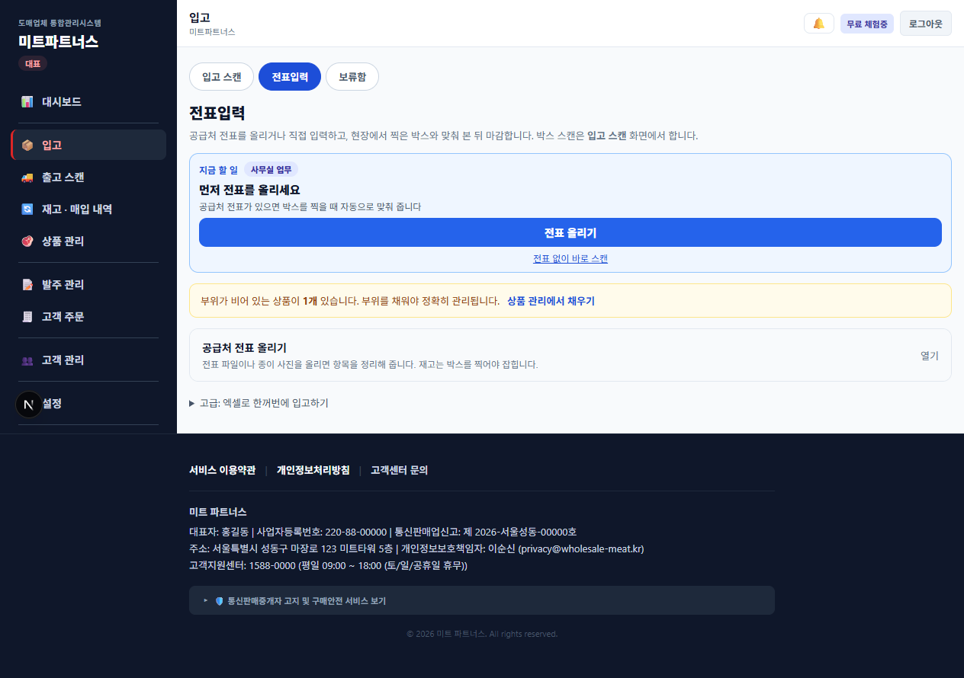
실제 화면 — 전표입력 화면 초기 상태. 처리할 전표가 없을 때 "지금 할 일" 카드가 항상 "먼저 전표를 올리세요"를 보여 줍니다.
현장(입고 스캔) 화면의 카드는 현장이 할 일만 알려 줍니다. 사무실 직원이 현장 직원의 질문에 답할 때 참고하세요.
카드에 뜨는 말 | 누르는 버튼 | 무슨 뜻인가요
확인이 필요한 박스 N개를 먼저 처리하세요 | 확인 필요 박스로 가기 | 이력을 못 찾았거나 상품이 안 정해진 박스가 있으면 항상 이 카드가 가장 먼저 뜹니다(전표가 있어도 마찬가지). 그 박스 옆에서 "상품 지정"(이력 못 찾음이면 "번호 바꾸기")을 하면 이 안내가 다음 할 일로 바뀝니다. 새 박스를 먼저 찍고 싶으면 카드의 작은 링크를 누르세요.
박스의 바코드를 스캔하세요 | 스캔 시작 | 처리할 전표가 없습니다. 전표 없이 찍어도 재고에 바로 들어갑니다.
박스 N개를 더 찍어 주세요 (무게 기준 줄이 있으면 "더 찍어 주세요 — 전표무게보다 작은무게인 명세내역 M개") | 박스 스캔하기 | 전표에는 있는데 아직 안 찍은 것이 남았습니다. 다 찍었는데 남았으면 작은 링크 "스캔 종료 누르러 가기"로 사무실에 알립니다.
스캔 종료를 알렸습니다 | 스캔 화면으로 | 안 온 박스는 사무실이 확인합니다. 박스가 더 오면 그냥 찍으면 됩니다. 저절로 다시 시작됩니다.
전표의 박스를 모두 찍었습니다 | 상품 지정하러 가기 / 박스 더 스캔하기 | 상품 확인이 필요한 박스가 있으면 상품을 지정하라고 안내하고, 없으면 "사무실이 마감합니다"라고 알립니다.
카드에 "전표무게보다 작은무게인 명세내역 N개"라고 나오면, 전표에 무게로만 적힌 줄 N개가 아직 그 무게에 못 미쳤다는 뜻입니다(박스가 N개 남았다는 뜻이 아닙니다). 몇 박스로 나뉘어 올지 알 수 없어서 줄 수로 알려 줍니다. 그 줄에 도착한 박스 무게 합이 전표 무게의 허용 오차(기본 ±2%) 안에 들어오면 저절로 빠집니다.

왜 이 단계가 필요할까요?
이 카드는 "어디부터 눌러야 하지?"를 없애려고 만들었습니다. 전표 올리기, 박스 찍기, 확인, 마감은 순서가 있는 일인데, 처음 쓰는 분은 길을 잃기 쉽습니다.
그래서 컴퓨터가 지금 어디까지 왔는지 보고 다음 한 걸음만 알려 줍니다. 사무실과 현장이 나눠서 일해도 카드는 그때그때 상황에 맞게 바뀌므로, 순서를 외울 필요가 없습니다.
사무실이 회색 "스캔 중 대기" 버튼을 볼 때는 현장이 일하는 중이라는 뜻입니다. 사무실이 미리 마감을 눌러 버려 아직 찍고 있는 전표를 닫는 일이 없도록 일부러 누를 수 없게 했습니다.

3. 단계별 방법

3-1. 전표 올리기
위치: 왼쪽 메뉴 입고 → 위쪽 탭 전표입력 → 맨 위 카드의 전표 올리기 버튼을 누르면 공급처 전표 올리기 칸이 저절로 열리고 그곳으로 이동합니다.
이 칸 안에도 파란 "단계 카드"가 있어서 지금 할 일을 하나씩 알려 줍니다. 그 칸이나 버튼은 파란 테두리로 강조됩니다.
카드에 뜨는 말 | 할 일
1단계: 전표 파일을 고르세요 | 사진 찍어 올리기, 파일 고르기, 표 붙여넣기 중 하나로 시작합니다. 어려우면 맨 아래 "화면에서 직접 입력하기"를 누르세요.
2단계: 공급처 이름을 적으세요 | 이름 칸이 비어 있으면 저장되지 않습니다. 이전에 올린 적이 있으면 "지난번에 쓴 공급처" 버튼이 나오니 눌러서 고르세요. 지난번 공급처가 하나뿐이면 저절로 채워집니다.
3단계: "전표 저장"을 누르세요 | 누르기 전에는 아무것도 저장되지 않습니다. 저장해야 다음 단계(박스 찍기)로 넘어갑니다.

- "전표 번호" 칸은 선택입니다. 적어 두면 같은 전표를 실수로 두 번 올리는 것을 막아 주니, 종이 전표에 번호가 있으면 적어 두는 편이 좋습니다.

왜 이 단계가 필요할까요?
전표를 먼저 올려 두는 이유는 "올 예정 목록"을 컴퓨터에게 알려 주기 위해서입니다. 예정 목록이 있어야 현장에서 박스를 찍는 순간 컴퓨터가 알아서 짝을 맞춥니다.
전표가 없어도 박스를 찍을 수는 있습니다. 다만 그러면 짝 맞추기와 "안 온 물건 확인"을 쓸 수 없습니다.

파일 올리는 곳이 두 군데 있습니다 — 평소에는 하나만 보입니다
"공급처 전표 올리기" → 전표 확인용입니다. 이 문서에서 쓰는 곳입니다.
"고급: 엑셀로 한꺼번에 입고하기" → 박스를 한꺼번에 입고 처리하는 곳입니다. 헷갈리지 않도록 접어 두었고, 눌러서 펼쳐야 보입니다. 전표를 여기에 올리면 "이력번호를 읽을 수 없습니다"라고 나옵니다.
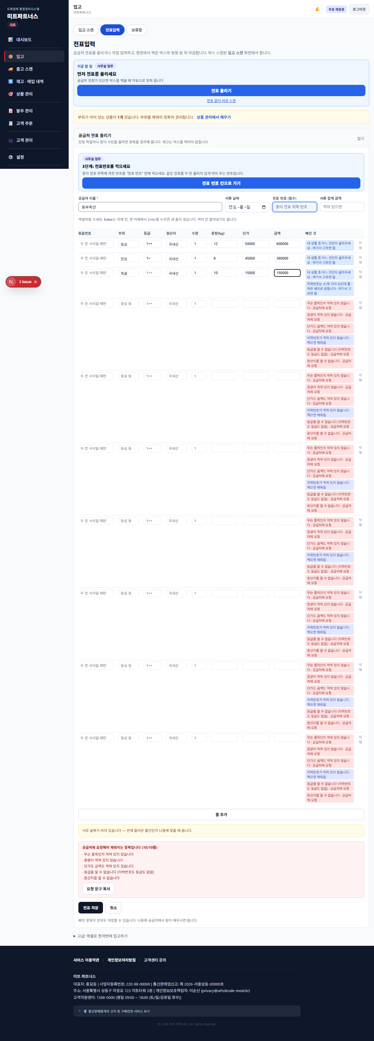
실제 화면 — "화면에서 직접 입력하기"로 줄을 채운 표. 공급처 이름·서류 날짜·전표 번호와 품목마다 이력번호·부위·등급·원산지·수량·중량·단가·금액 칸이 보입니다.

어떤 파일이 읽히나요?
파일 종류 | 읽힘 | 설명
CSV 파일 | 읽힘 | 엑셀에서 "다른 이름으로 저장 → CSV"로 저장한 파일
글자가 들어 있는 PDF | 읽힘 | 컴퓨터에서 만든 PDF. 이메일로 받은 전표가 대부분 이쪽입니다.
엑셀에서 복사한 표 | 읽힘 | 엑셀 표를 복사해서 "붙여넣기" 칸에 붙여넣고 "붙여넣은 내용 읽기"를 누릅니다.
엑셀 파일(.xlsx) 그대로 | 읽힘 | '입력 양식 내려받기 (엑셀)'로 받은 양식(또는 다른 엑셀)을 채워 저장하고 그대로 올립니다. 구형 .xls는 .xlsx로 저장해서 올리세요.
화면에서 직접 입력 | 직접 입력 | 종이 전표만 있을 때 마지막으로 고르는 길입니다. 올리기 칸 맨 아래 '화면에서 직접 입력하기'(또는 사진을 올린 뒤 '이 서류를 보면서 줄 직접 입력하기')로 줄을 하나씩 적습니다.
사진, 스캔한 PDF | 보관만 | 글자를 읽지 못합니다. 원본만 보관되고 "도착 확인"은 쓸 수 없습니다. 도착 확인까지 하려면 직접 입력으로 줄을 적으세요.

종이로 받은 전표는 이렇게 하세요 (사무실 PC에서)
- 올리기 칸의 '입력 양식 내려받기 (엑셀)'를 눌러 빈 양식을 받습니다. 헤더(품목·부위·등급·원산지·이력번호·묶음번호·수량·중량·단가·금액)가 이미 들어 있습니다. 이력번호 칸은 텍스트 서식이라 앞의 0이 지워지지 않습니다.
- 종이 전표를 보면서 '전표' 시트에 한 줄씩 옮겨 적고 저장합니다. 두 번째 시트 '작성 안내'에 작성 방법과 예시가 있습니다. 엑셀이 없으면 구글 스프레드시트·한셀 등으로 열어도 됩니다.
- '파일 고르기'에서 저장한 파일(.xlsx)을 그대로 올립니다. 헤더가 맞아 칸이 저절로 잡힙니다.
- 엑셀 자체가 어려우면 올리기 칸의 '화면에서 직접 입력하기'로 줄을 하나씩 적을 수도 있습니다. 엑셀처럼 Enter는 아래 칸, 맨 아래에서 Enter를 누르면 새 줄이 생기고, 엑셀에서 복사한 여러 칸도 붙여넣을 수 있습니다.

올리는 순서
- "파일 고르기"로 파일을 고르거나, 표를 붙여넣고 "붙여넣은 내용 읽기"를 누릅니다.
- 표가 나타나면 내용이 맞는지 봅니다. 각 칸의 이름(품목, 이력번호, 중량 등)이 틀렸으면 위쪽 선택칸에서 고칩니다.
- 맨 위 공급처 이름을 적습니다(필수). 서류 날짜도 적어 두시면 나중에 찾기 편합니다.
- "내 상품" 칸은 비워 두셔도 됩니다. 상품은 박스를 찍을 때 바코드와 전표 줄을 보고 컴퓨터가 정하고, 못 정하면 그때 물어봅니다. "빠진 것" 안내가 있어도 저장할 수 있습니다.
- 맨 아래 전표 저장을 누릅니다.
파일 크기는 8MB 이하여야 합니다. 같은 공급처의 같은 전표를 또 올리면 중복으로 막힙니다.
저장할 때 이미 먼저 찍혀 있던 박스가 이 전표에 맞으면, "먼저 찍혀 있던 박스 N개를 이 전표의 상품으로 확정했습니다"라고 알려 주고 저절로 이어 줍니다.

3-2. 이력번호 확인 결과 보기
저장하면 전표에 적힌 이력번호를 정부 이력조회로 미리 확인합니다. 위쪽 파란 막대가 다 차면 끝납니다. 창을 닫아도 이어서 처리됩니다. 끝나면 화면이 저절로 맨 위 "지금 할 일" 카드로 올라갑니다.
저장 뒤 카드에 뜨는 말 | 뜻
저장했습니다. 지금 이력번호를 미리 확인하는 중입니다 | 조회 중입니다. 끝날 때까지 잠시만 기다리세요.
저장했습니다. 확인이 안 된 번호가 N개 있습니다 | 빨간 글씨의 번호는 정부 조회에서 못 찾았습니다. "요청 문구 복사"로 공급처에 등록을 요청하세요. 답을 기다리는 동안에도 다른 박스는 찍을 수 있습니다.
저장했습니다. 이력번호도 모두 확인됐습니다 | 이제 남은 일은 현장 스캔입니다. 사무실은 기다리면 됩니다.
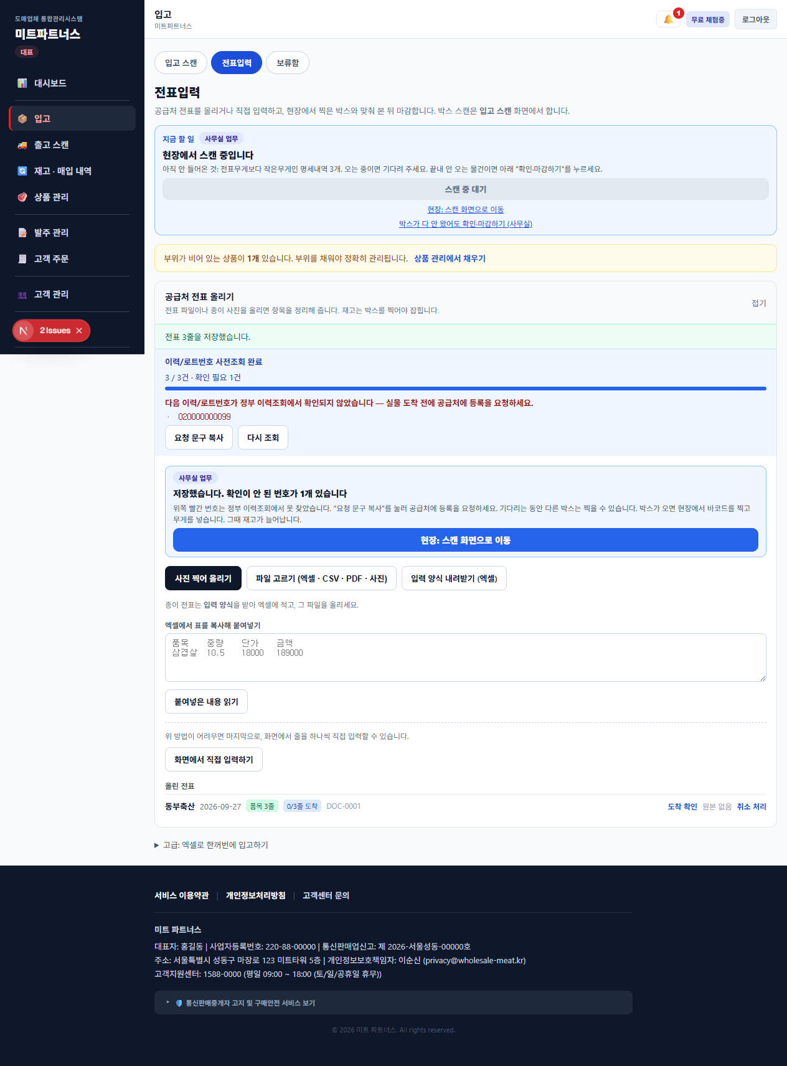
실제 화면 — 전표를 저장한 직후. 위쪽 "지금 할 일" 카드가 "현장에서 스캔 중입니다"로 바뀌고, 그 아래 "이력/로트번호 사전조회 완료" 칸에 확인 안 된 번호가 빨간 글씨로 표시됩니다.

- "확인 필요"로 나온 번호는 정부 조회에서 찾지 못한 번호입니다. 공급처가 아직 등록하지 않았거나 번호가 잘못 적힌 것일 수 있습니다.
- "요청 문구 복사"를 누르면 공급처에 보낼 문구가 복사됩니다. 카톡이나 문자에 붙여넣어 보내세요.
- 공급처가 등록을 마쳤으면 "다시 조회"를 누릅니다.
물건이 도착하기 전에 미리 해 두면, 현장에서 당황할 일이 줄어듭니다.
왜 이 단계가 필요할까요?
소·돼지 같은 고기는 법으로 "어느 농장에서 온 어떤 고기인지" 번호(이력번호)를 기록해야 합니다. 번호가 틀렸거나 등록이 안 된 고기는 나중에 팔 때 문제가 됩니다.
물건이 오기 전에 미리 조회해 두면, 문제가 있는 번호를 공급처에 미리 알려서 고칠 시간을 줄 수 있습니다. 물건이 이미 창고에 들어온 뒤에 알게 되면 되돌리기가 훨씬 어렵습니다.

3-3. 도착 확인 — 다 왔는지 보기
위치: 전표입력 탭 → "공급처 전표 올리기" 칸 아래 "올린 전표" 목록에서 해당 전표 오른쪽의 도착 확인을 누릅니다. 목록에는 "3/5줄 도착"처럼 진행 상황도 함께 보입니다. 카드의 "맞춰 보기"·"확인·마감하기" 버튼도 이 화면으로 데려다 줍니다.
화면 맨 위 안내 카드에 지금 상황이 한 줄로 나옵니다. 예: "5줄 중 3줄 도착. 안 온 물건 2줄". 그 아래에 지금 할 일이 버튼으로 이어집니다. 각 물건 줄 옆의 표시는 이렇게 읽습니다.
표시 | 뜻
아직 안 옴 | 전표에는 있는데 박스가 하나도 도착하지 않았습니다.
일부만 옴 | 예정한 수량 중 일부만 도착했습니다. (예: 2박스 예정인데 1박스)
다 옴 | 예정한 수량이 모두 도착했습니다.
더 많이 옴 | 예정보다 박스가 많이 들어왔습니다. 다른 줄의 박스를 잘못 이었거나 같은 박스를 두 번 찍었을 수 있습니다. 3-4를 보세요.
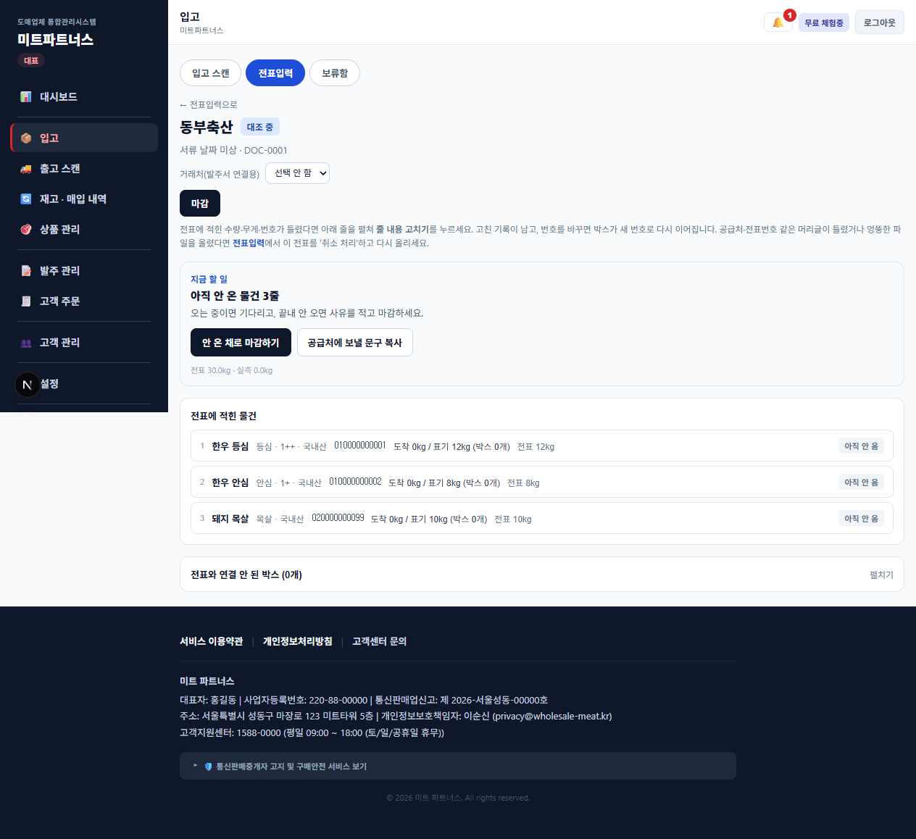
실제 화면 — 도착 확인. "지금 할 일" 카드에 "아직 안 온 물건 3줄"이 뜨고, 아래 목록의 각 줄 오른쪽에 "아직 안 옴" 표시가 보입니다.

- 줄 옆의 "도착 2 / 예정 3"은 박스 수 기준 줄이고, "도착 8.2kg / 표기 10kg (박스 3개)"는 무게 기준 줄입니다. 기준은 3-3-1에서 설명합니다.
- 줄을 누르면 펼쳐져서 그 줄에 도착한 박스(이력번호, 무게, 시각, 자동/수동)가 보입니다. 잘못 이어진 박스는 "연결 해제"로 풀거나, "다른 줄로 옮기기"로 바로 옮길 수 있습니다.
- "안 온 물건 N줄, 공급처에 보낼 문구 복사" 버튼으로 미도착 목록을 복사해 공급처에 연락하세요.
- "전표 무게 합계"와 "지금까지 잰 무게"를 비교해 무게 차이도 볼 수 있습니다.
- 안 온 물건이 있을 때는 두 갈래입니다. 오는 중이면 기다리면 박스를 찍는 대로 저절로 채워집니다. 끝내 안 오면 "안 온 채로 마감하기"로 사유를 적고 마감합니다.

왜 이 단계가 필요할까요?
돈은 보통 전표대로 내는데, 물건이 덜 왔거나 무게가 모자라면 그만큼 손해입니다. 이 화면은 "적힌 것 대비 실제로 온 것"을 한눈에 보여 줘서, 결제하기 전에 모자란 것을 공급처에 말할 수 있게 해 줍니다.
지나고 나서 "그때 그 물건 안 왔어요"라고 하면 증거가 없습니다. 이 화면에 남은 기록이 증거가 됩니다.

3-3-1. 줄마다 "다 왔는지" 세는 기준 — 박스 수 또는 무게
전표는 줄마다 단위가 다릅니다. 개체번호 한 줄에는 "10kg"이라고만 적혀 있고, 로트번호 한 줄에는 "3박스"라고 적혀 있을 수 있습니다. 그래서 시스템은 줄마다 세는 기준을 따로 정합니다. 한 전표 안에서 섞여 있어도 됩니다.
줄의 종류 | 세는 기준 | 다 왔다고 보는 때
개체번호(12자리) 줄, 표기 무게가 있음 | 무게 | 이어진 박스들의 무게 합이 표기 무게의 허용 오차 안(기본 ±2%). 한 마리가 몇 박스로 나뉘어 와도 됩니다.
로트번호 줄, 수량(박스 수)이 적혀 있음 | 박스 수 | 이어진 박스 수가 적힌 수량과 같을 때.
수량 없이 무게만 적힌 줄(번호가 없어도 같음) | 무게 | 무게 합이 표기 무게의 허용 오차 안.
번호가 없고 수량이 적힌 줄 | 박스 수 | 박스 수가 수량과 같을 때.
표기 무게가 없는 줄, 한 칸에 번호 여럿을 나눈 줄 | 박스 수 | 수량이 없으면 1박스로 봅니다.

- 기준은 전표를 저장할 때 위 규칙대로 저절로 정해집니다. 대부분은 손댈 필요가 없습니다.
- 바꾸고 싶으면 도착 확인 화면에서 그 줄을 펼치고 "다 왔는지 세는 기준"을 "박스 수" 또는 "무게"로 고르세요. "자동"을 고르면 규칙대로 돌아갑니다. 바꾼 순간 다 찬 전표는 저절로 마감됩니다.
- 표기 무게가 없는 줄은 무게로 셀 수 없어서 "무게"를 고를 수 없습니다.
- 공급처가 적은 무게와 저울이 허용 오차보다 더 다르면 "일부만 옴"이나 "더 많이 옴"으로 남습니다. 이때는 사유를 적고 마감하면 됩니다.
- 허용 오차는 업체가 직접 정합니다. 사장·매니저가 왼쪽 메뉴 "설정" → "초대장 · 업체 설정" 맨 아래 "입고 전표 설정"에서 "전표 무게 허용 오차"를 바꾸면 됩니다(0.5% ~ 20%, 기본 2%). 저장하면 바로 판정에 반영됩니다. 공급처 표기와 저울이 자주 어긋나면 넓히세요. 입고 검수 경고(표기중량과 실중량 ±2%)와는 별개입니다.
왜 이 단계가 필요할까요?
고기는 한 마리가 여러 박스로 나뉘어 오기도 하고, 묶음 한 줄이 정해진 박스 수로 오기도 합니다. 전부 박스 수로만 세면 한 마리가 세 박스로 왔을 때 "더 많이 왔다"고 잘못 판정합니다.
그래서 줄이 무엇으로 적혀 있느냐에 따라 세는 기준을 나누었습니다. 재고는 여전히 박스를 찍어야 늘고, 이 기준은 서류 대조와 자동 마감에만 쓰입니다.

3-3-2. 전표 줄이 틀렸을 때 — 줄 내용 고치기
전표를 저장한 뒤에도 수량·무게·번호가 틀린 것을 발견하면 취소하고 다시 올릴 필요 없이 그 줄을 바로 고칠 수 있습니다.
- 도착 확인 화면에서 틀린 줄을 눌러 펼칩니다.
- "줄 내용 고치기"를 누르면 품목, 부위, 등급, 원산지, 이력번호, 묶음번호, 수량, 중량, 단가, 금액, 내 상품 칸이 열립니다. 틀린 칸만 고칩니다.
- "고치는 이유"는 적지 않아도 되지만, 적어 두면 나중에 확인하기 좋습니다.
- "고친 내용 저장"을 누릅니다.
- 고친 기록이 남습니다. 줄 아래 "고친 기록 N건"을 누르면 누가, 언제, 무엇을 어떻게 바꿨는지 보입니다. 기록은 지울 수 없습니다.
- 번호(이력번호·묶음번호)를 바꾸면 그 줄에 이어졌던 박스가 풀리고, 새 번호로 먼저 찍혀 있던 박스가 이어집니다. 새 번호는 이력조회로 다시 확인합니다.
- 수량·무게를 바꾸면 "도착 2 / 예정 3" 같은 표시가 저절로 다시 계산됩니다.
- 마감된 전표의 줄은 고칠 수 없습니다. 먼저 "다시 열기"를 누르세요. 고친 뒤 다 찼으면 카드가 "마감하기"를 안내합니다(여러 줄을 고치는 중에 저절로 마감되지 않게 일부러 자동 마감을 하지 않습니다).
- 재고는 바뀌지 않습니다. 전표 줄은 서류 대조용이고, 재고는 박스를 찍을 때만 늘기 때문입니다.
- 공급처 이름·전표번호·서류 날짜·합계 금액 같은 머리글은 고치는 기능이 없습니다. 이것이 틀렸거나 엉뚱한 파일을 올렸다면 "올린 전표" 목록에서 "취소 처리"하고 다시 올리세요. 이미 이어진 박스는 취소하는 순간 풀렸다가 새 전표를 저장하면 저절로 다시 이어집니다.
왜 이 단계가 필요할까요?
전표는 공급처가 준 매입 서류라서 몰래 바뀌면 안 됩니다. 그래서 줄은 이 기능으로만 고칠 수 있고, 직원이 다른 방법으로 직접 바꾸는 것은 막혀 있습니다.
고칠 때마다 옛 값과 새 값이 기록에 남기 때문에, 서류 원본과 다르게 바뀐 일이 있어도 추적할 수 있습니다.

3-4. 연결 안 된 박스 처리와 "더 많이 옴" 바로잡기
화면 아래쪽 "전표와 연결 안 된 박스 (N개)"는 현장에서 찍었지만 이 전표의 어느 물건과도 자동으로 이어지지 않은 박스입니다. 평소에는 접혀 있으니 "펼치기"를 눌러 봅니다.
- 전표와 맞아 보이는 박스가 있으면 위 안내에 "확실한 N개 한꺼번에 이어 주기" 버튼이 나옵니다. 후보가 하나뿐이고 축종까지 맞는 박스만 모은 것이라 그대로 눌러도 됩니다. 나머지는 아래에서 하나씩 고르세요.
- 박스 아래에 줄 이름 버튼이 보이면, 맞는 줄을 눌러 이어 줍니다. "비슷해 보임"이라고 적힌 것은 무게와 축종이 비슷해서 추천한 것이니 직접 판단하세요.
- "맞는 줄이 안 보입니다"라고 나오면 전표에 없는 물건일 수 있습니다. 그대로 두셔도 됩니다.
- "직접 줄 고르기"로 원하는 줄을 골라 이을 수도 있습니다.
- "찍은 날짜 범위"를 바꾸고 "다시 찾기"를 누르면 다른 날 찍은 박스도 볼 수 있습니다.
- 박스 부위가 줄의 품목명·부위에 적혀 있으면 후보가 그 줄로 좁혀지고 "부위 같음"이 붙습니다.
- 시스템이 저절로 이어 주는 경우도 있습니다. 번호가 없는 줄은 무게·축종·부위가 모두 맞는 줄이 딱 하나일 때, 한 마리를 여러 부위로 나눈 전표(같은 번호가 여러 줄)는 박스 부위가 적힌 줄이 하나일 때 이어집니다. 애매하면 이어 주지 않고 여기에 남깁니다.
- 박스를 먼저 찍고 전표를 나중에 올려도 됩니다. 전표를 저장하는 순간 먼저 찍힌 박스를 같은 규칙으로 찾아 이어 주고, 다 찼으면 마감까지 합니다.
- "더 많이 옴" 줄은 다른 줄의 박스를 잘못 이은 것일 수 있습니다. 안내의 "그 줄 열기"로 줄을 펼치고, 박스 옆 "다른 줄로 옮기기"로 바로잡습니다. 진짜 더 온 것이면 사유를 적고 마감합니다.
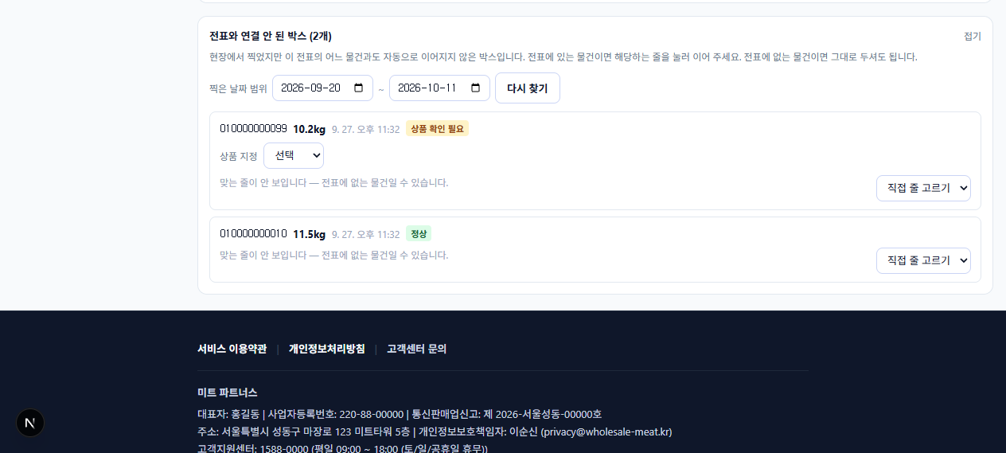
실제 화면 — "전표와 연결 안 된 박스 (2개)" 펼친 모습. 이미 상품이 정해진 박스("정상")와 아직 상품 확인이 필요한 박스가 함께 보이고, 둘 다 "맞는 줄이 안 보입니다"와 "직접 줄 고르기" 칸이 붙어 있습니다.
왜 이 단계가 필요할까요?
컴퓨터는 확실할 때만 짝을 맞춥니다. 번호가 애매하게 겹치거나, 전표에 번호가 아예 없는 줄은 컴퓨터가 억지로 짝을 지으면 틀릴 수 있어서 일부러 사람에게 넘깁니다.
틀린 짝이 한 번 생기면 "다 왔다"는 잘못된 확인으로 이어지기 때문에, 확신이 없는 것은 사무실에서 눈으로 보고 정하도록 했습니다.

3-5. 상품이 안 정해진 박스 처리
상품 지정만은 재고에 영향을 줍니다
박스에 "상품 확인 필요" 또는 "이력 못 찾음"이 붙어 있으면, 어느 상품인지 정해야 재고에 들어갑니다. 상품을 정하면 그때 재고가 늘어납니다.
박스에 붙은 라벨이나 전표 품목명을 보고 맞는 상품을 고르세요. 모르겠으면 현장 직원에게 물어보세요.

- 도착 확인 화면 위쪽에 "상품이 안 정해진 박스 N개는 재고에 아직 안 들어갔습니다"라는 안내가 나옵니다.
- 그 중 전표 줄에 상품이 이미 정해져 있는 박스는 "N개 한꺼번에 지정" 버튼 하나로 전표 줄의 상품으로 정해집니다. 이 방식은 "이 바코드는 이 상품"이라는 기억을 남기지 않습니다. 전표 줄의 상품이 틀렸을 때 잘못된 기억이 남지 않게 하기 위해서입니다.
- 나머지는 "상품 지정하러 가기"를 누르면 그 박스 자리로 이동합니다. 박스 옆 "상품 지정"에서 상품을 고르면 됩니다. 이렇게 사람이 직접 고른 것은 "이 바코드는 이 상품"으로 기억되어, 다음에는 물어보지 않습니다.
- "이력 못 찾음" 박스는 번호부터 확인해야 합니다. 박스 옆에 "번호 바꾸기"와 "다시 조회"가 있습니다.
- 번호가 틀렸으면 "번호 바꾸기"를 누르고 맞는 번호를 넣은 뒤 "확인"을 누릅니다. 박스를 취소하고 다시 찍을 필요가 없습니다. 실중량·보관위치·유통기한은 그대로 옮겨지고, 조회가 되면 상품이 만들어지고 재고에 들어가고 전표 줄에도 이어집니다. 새 번호도 이력에 없으면 그 번호의 "이력 못 찾음" 박스로 바뀝니다.
- 번호는 맞는데 공급처가 아직 등록하지 않았거나 조회가 일시적으로 안 된 경우에는 "다시 조회"를 누르세요. 그대로 두어도 시스템이 입고 화면이 열려 있는 동안 몇 분마다 자동으로 다시 조회합니다(같은 박스는 30분에 한 번). 조회가 되면 상품과 재고까지 저절로 이어집니다.
- 재고에 이미 들어간 박스는 번호를 바꿀 수 없습니다. 잘못 들어갔다면 그 박스를 취소하고 다시 찍으세요.
- 전표 입력 때 부위를 적어 두면 자동으로 만들어진 상품 이름에 부위가 붙습니다. 부위가 비어 있어 "(부위 미지정)"으로 만들어진 상품이 있으면 전표입력 화면 위쪽에 "부위가 비어 있는 상품이 N개 있습니다" 안내가 뜹니다. "상품 관리에서 채우기"를 눌러 부위를 채우세요.
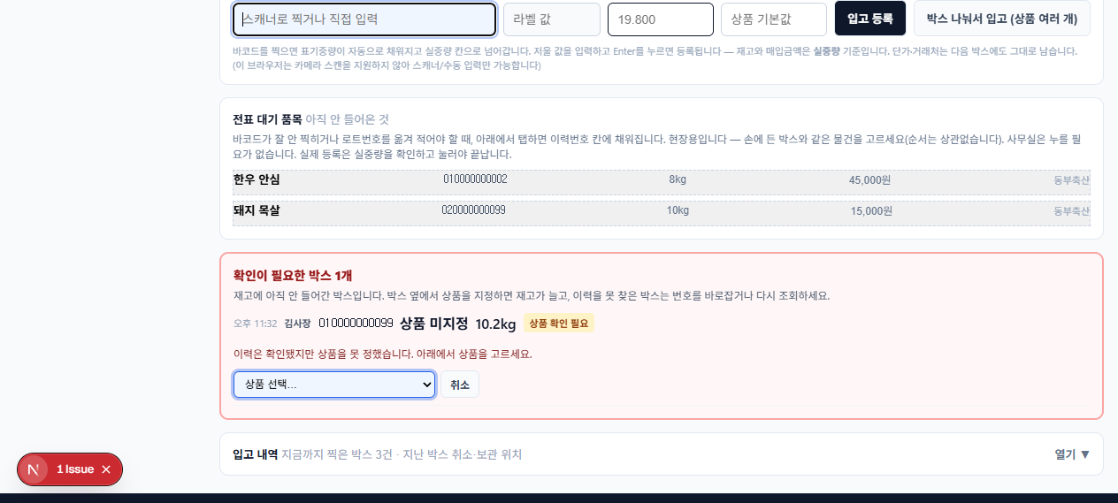
실제 화면 — 입고 스캔의 "확인이 필요한 박스 1개" 카드. "상품 미지정" 배지와 함께 아래 "상품 선택…" 칸에서 상품을 고르면 그 자리에서 재고에 들어갑니다.

3-6. 마감 — 대부분은 저절로 됩니다
마감은 "이 전표는 확인이 끝났다"고 도장을 찍는 일입니다. 서류 정리 표시일 뿐 재고와는 무관합니다.
상황 | 마감
모든 줄이 예정대로 다 도착했고, 상품이 안 정해진 박스·이력 못 찾은 박스도 없음 | 저절로 마감됩니다. 박스를 찍은 순간, 상품을 지정한 순간, 박스를 취소한 순간, 전표를 저장한 순간에 컴퓨터가 확인해서 마감합니다. 현장에는 "전표를 저절로 마감했습니다" 초록 카드가 뜹니다.
안 온 물건이 있음 | 사무실이 사유를 적고 마감합니다. ("안 온 채로 마감하기" 또는 카드의 "확인·마감하기")
더 많이 온 줄이 있음 | 다른 줄로 옮겨 바로잡거나, 진짜 더 온 것이면 사유를 적고 마감합니다.
사무실이 박스를 손으로 이은 경우 | 손으로 잇는 도중에 컴퓨터가 마감해 버리면 잘못 이은 걸 못 풀기 때문에, 이때는 저절로 마감하지 않습니다. 카드의 "마감하기"를 누르세요.
마감된 전표의 박스를 현장이 취소함 | 그 줄이 "안 온 것"이 되므로 전표가 저절로 다시 열립니다(더 온 박스를 취소해서 그래도 다 차 있으면 곧바로 다시 마감됩니다). 같은 박스를 다시 찍으면 처음처럼 이어집니다.
상품 안 정해진 박스가 있는데 그래도 마감하고 싶음 | 카드의 작은 링크 "그래도 마감하기". 그 박스는 재고에 아직 안 들어간 채로 남습니다.

- 도착 확인 화면 위쪽의 "마감"을 누릅니다. 카드가 "전부 입고 완료되었습니다"일 때는 카드의 "마감하기"를 눌러도 됩니다(확인 창이 한 번 뜹니다).
- 안 온 물건이나 더 온 줄이 남아 있으면 사유를 적어야 마감 버튼이 눌립니다. (예: "공급처 결품, 다음 주 입고 예정") 사유는 전표에 기록으로 남습니다.
- 마감하면 상태가 "마감"으로 바뀌고, 박스를 이어 주거나 풀 수 없게 잠깁니다.
- 고칠 것이 생기면 "다시 열기"를 눌러 되돌립니다. 저절로 마감된 전표도 같습니다.

왜 이 단계가 필요할까요?
마감이 없으면 나중에 누군가 실수로 짝을 바꿔서 이미 확인한 결과가 슬며시 달라질 수 있습니다. 그래서 확인이 끝난 전표에는 도장을 찍어 잠급니다.
그런데 전부 딱 맞는 전표까지 사람이 매번 도장을 누르게 하면 헛수고입니다. 그래서 확실히 끝난 것은 컴퓨터가 마감하고, 사람은 애매한 것만 봅니다. 고칠 일이 생기면 "다시 열기"로 언제든 되돌릴 수 있습니다.
안 온 물건이 있을 때 이유를 꼭 적게 하는 것은, 몇 달 뒤 "이 물건은 왜 안 왔지?" 하고 물어볼 때 답이 남아 있어야 공급처와 다툴 일이 생겨도 근거가 되기 때문입니다.

3-7. 현장이 "스캔 종료"를 누르는 경우
공급처가 물건을 덜 보내서 전표의 박스가 끝내 다 안 올 때가 있습니다. 그때 현장은 입고 스캔 화면 오른쪽 위의 버튼을 누릅니다.
현장 화면의 버튼 | 뜻
스캔 종료 (남은 박스 N개는 안 옴) | "더는 박스가 안 온다"고 사무실에 알립니다. 누르면 사무실 카드가 "현장 스캔이 종료됐습니다 / 확인·마감하기"로 바뀝니다.
스캔 다시 시작 | 박스가 더 와서 이어서 찍어야 할 때 누릅니다. 하지만 눌러야만 하는 것은 아닙니다. 종료 뒤에 그 전표의 박스를 찍으면 저절로 풀리고, 사무실 카드도 "현장에서 스캔 중입니다"로 돌아갑니다.
이 버튼은 표시일 뿐이라 재고나 도착 확인 결과는 바뀌지 않습니다. 남은 박스가 없으면(다 왔으면) 버튼이 아예 나오지 않습니다.
왜 이 단계가 필요할까요?
박스가 안 오는 물건은 현장이 아무리 기다려도 "다 왔다"가 될 수 없습니다. 그러면 사무실은 카드가 "스캔 중 대기"에서 영영 안 바뀌어 마감을 못 합니다.
그래서 현장이 "여기까지가 전부다"라고 알리면, 사무실이 안 온 물건과 이유를 적고 마감으로 넘어갈 수 있게 했습니다.

3-8. 박스를 등록한 직후의 결과 색 카드
현장에서 "입고 등록"을 누르면 결과가 색 있는 카드로 나옵니다. 사무실 직원이 현장 직원의 질문에 답할 때 참고하세요.
색 | 카드 제목 | 할 일
초록 | 입고 완료 — 재고에 반영됐습니다 | 끝입니다. 다음 박스를 찍으세요. (사장·매니저 계정에는 매입금액이 함께 나옵니다. 직원 계정에는 금액이 나오지 않습니다.)
초록 | 전표를 저절로 마감했습니다 | 이 박스로 전표의 모든 물건이 도착해서 사무실이 따로 마감할 필요가 없습니다.
초록 | 전표 없이 입고했습니다 | 전표가 아직 안 올라온 상태입니다. 나중에 그 공급처의 전표를 올리면 이 박스가 저절로 이어집니다.
노랑 | 전표에 없는 번호입니다 | 입고는 됐습니다. 이 박스는 대기 중인 전표의 어느 줄과도 이어지지 않았습니다. 도착 확인 화면(3-4)에서 확인하세요.
노랑 | 표기중량과 실중량 차이가 큽니다 | 입고는 실중량으로 기록됐습니다. 차이가 크면 공급처에 확인하세요.
노랑 | 유통기한이 N일 지난 박스입니다 / N일 남았습니다 | 지난 박스는 입고만 기록되고 출고되지 않습니다. 임박한 박스는 먼저 내보내세요.
노랑 | 바코드 상품과 전표 상품이 다릅니다 | 바코드 기준으로 입고됐습니다. 현장에게 어느 쪽이 맞는지 확인하세요.
노랑 | 'OO' 상품을 새로 만들어 입고했습니다 | 새 상품은 가격 0원, 판매중지 상태입니다. 상품 관리에서 판매가를 넣고 판매를 켜야 고객에게 보입니다. 이름에 "(부위 미지정)"이 붙었으면 부위도 채우세요.
빨강 | 이 번호는 이력에서 확인되지 않았습니다 | 번호가 틀렸다면 박스 옆 "번호 바꾸기"로 바로잡으세요(무게는 그대로). 번호가 맞다면 이력에 등록되는 대로 시스템이 자동으로 다시 조회하고, 급하면 상품을 직접 지정합니다.
빨강 | 이력 조회 중 오류가 있었습니다 | 일시적일 수 있어 시스템이 몇 분 뒤 자동으로 다시 조회합니다. 급하면 박스 옆 "다시 조회"를 누르거나 상품을 직접 지정합니다.
빨강 | 이력 조회 기능이 설정되지 않아 확인하지 못했습니다 | 인증키가 등록되지 않은 상태입니다. 다시 찍어도 소용없습니다. 키가 등록되면 시스템이 자동으로 다시 조회합니다. 급하면 상품을 직접 지정하고 담당자에게 알려 주세요.
빨강 | 상품을 한 번만 지정해 주세요 | 상품을 자동으로 정하지 못했습니다. 상품을 지정하면 그때 재고가 늘어납니다.
빨강 | 이력번호를 입력하세요 / 저울에 찍힌 실중량을 입력하세요 | 비어 있는 파란 테두리 칸을 채우세요.
빨강 | 입고를 등록하지 못했습니다 | 카드에 적힌 이유를 확인하세요. 권한이나 서버 문제일 수 있습니다.
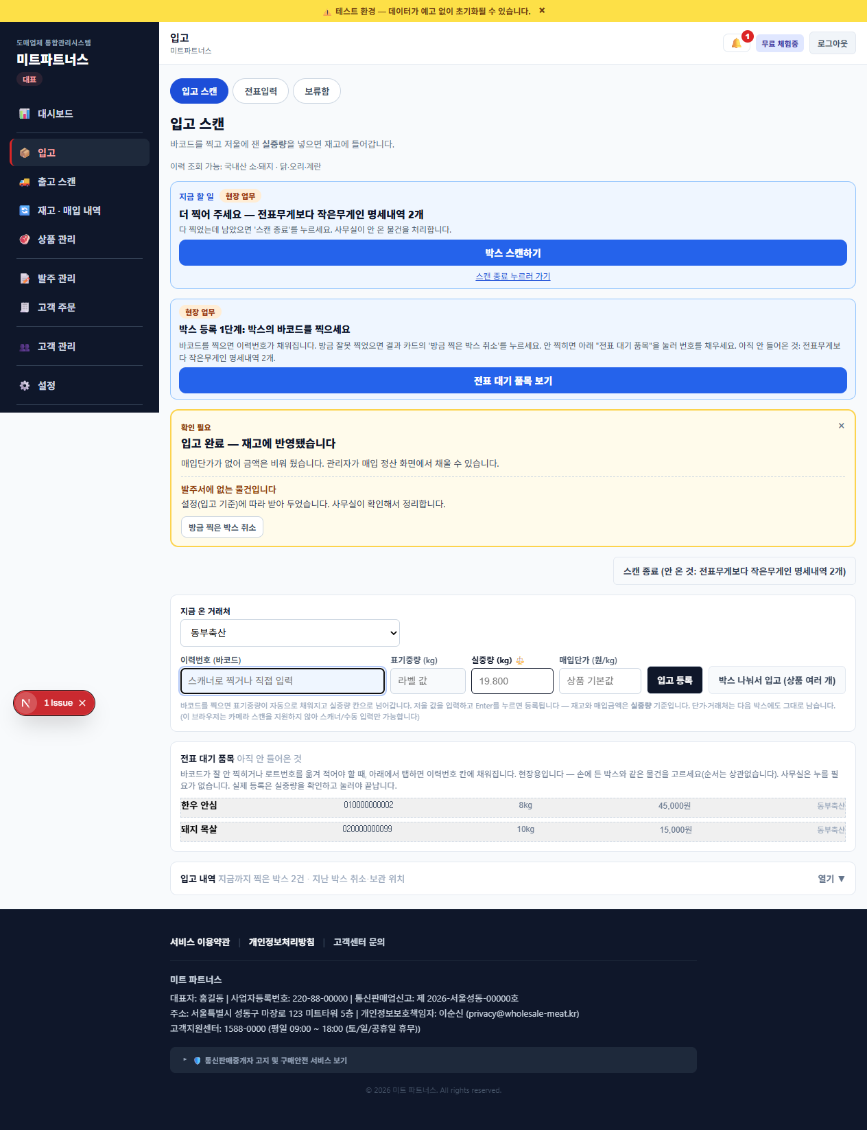
실제 화면 — 박스 등록 직후 결과 카드(노랑). "입고 완료 — 재고에 반영됐습니다"와 함께 "발주서에 없는 물건입니다 — 설정(입고 기준)에 따라 받아 두었습니다"가 보입니다.
한 박스에 사정이 여러 개 겹치면 가장 급한 것이 제목이 되고 나머지는 아래에 덧붙습니다. 빨강은 사람이 처리해야 재고가 잡히는 경우이고, 노랑은 입고는 됐지만 확인이 필요한 경우입니다.
왜 이 단계가 필요할까요?
현장은 박스를 계속 찍어야 해서 긴 안내문을 읽을 시간이 없습니다. 그래서 색만 보고도 "이대로 다음 박스", "확인해야 함", "멈추고 처리해야 함"을 구분하도록 했습니다.
직원 계정에 매입금액을 보여 주지 않는 것은 원가는 관리자만 보는 정보이기 때문입니다.

3-9. 같은 공급처가 두 번째로 납품할 때
처음 한 번 흐름을 따라 등록하고 나면, 같은 공급처가 같은 양식으로 납품할 때는 사무실이 손댈 일이 거의 없습니다.
시스템이 기억하는 것 | 어떻게 쓰이나
전표 양식(칸 배치) | 공급처별로 어느 칸이 품목, 이력번호, 중량인지 기억합니다. 같은 공급처 이름을 고르면 칸 배치가 저절로 잡힙니다. 한 번 고쳐 두면 다음부터 기억합니다.
상품 | 박스 바코드(상품코드)와 이력조회의 부위로 상품을 학습합니다. 처음 보는 부위는 상품이 자동으로 만들어집니다.

두 번째부터의 흐름은 이렇습니다.
- 사무실이 같은 공급처 전표를 올립니다. 양식이 저절로 읽히므로 공급처만 고르고 저장하면 됩니다.
- 현장이 박스를 찍습니다. 상품이 저절로 정해지고 전표 줄에 이어집니다.
- 마지막 박스를 찍는 순간 전표가 저절로 마감됩니다. 전표만 올려서는 마감되지 않습니다. 박스가 다 이어져야 마감됩니다.

아래 경우는 저절로 끝나지 않고 사무실에 남습니다.
- 안 온 물건이 있을 때 (사유를 적고 마감)
- 무게 기준 줄의 무게가 허용 오차를 벗어날 때 (오차 설정 또는 사유를 적고 마감)
- 이력조회가 실패한 박스가 있을 때 (번호 바꾸기, 다시 조회, 또는 자동 재조회를 기다림)
- 처음 보는 부위라서 상품을 정해야 할 때
- 공급처가 전표 양식을 바꿨을 때 (칸 배치를 다시 확인)

4. 발주 관리
발주서는 우리가 공급처에 "이만큼 주문합니다"라고 보내는 문서입니다. 위 1~3장의 전표(공급처가 보내는 서류)와는 방향이 반대입니다. 위치는 왼쪽 메뉴 "발주 관리"(입고·전표입력과는 다른 메뉴)입니다. 작성·수정은 사장님·매니저만 할 수 있고, 직원은 조회만 됩니다.
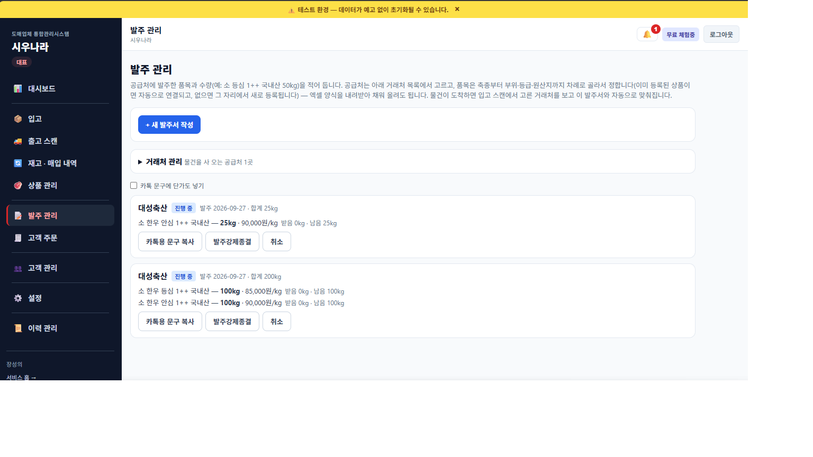
실제 화면 — 발주 관리. 왼쪽 메뉴에서 "발주 관리"를 누르면 이 화면이 나옵니다. "진행 중" 배지, 줄마다 "받음 · 남음" 표시, "카톡용 문구 복사"·"발주강제종결"·"취소" 버튼이 보입니다.
발주서와 재고의 관계 — 3장과 같은 원칙
발주서는 "얼마나 받았나"를 세는 장부일 뿐입니다. 재고를 늘리는 것은 여전히 입고 스캔뿐입니다.
발주서가 다 안 찼어도, 무게가 정확히 안 맞아도, 박스가 도착해 스캔되는 즉시 재고가 되어 팔 수 있습니다.

4-1. 새 발주서 작성
"+ 새 발주서 작성" 버튼을 누르면 입력 칸이 펼쳐집니다.
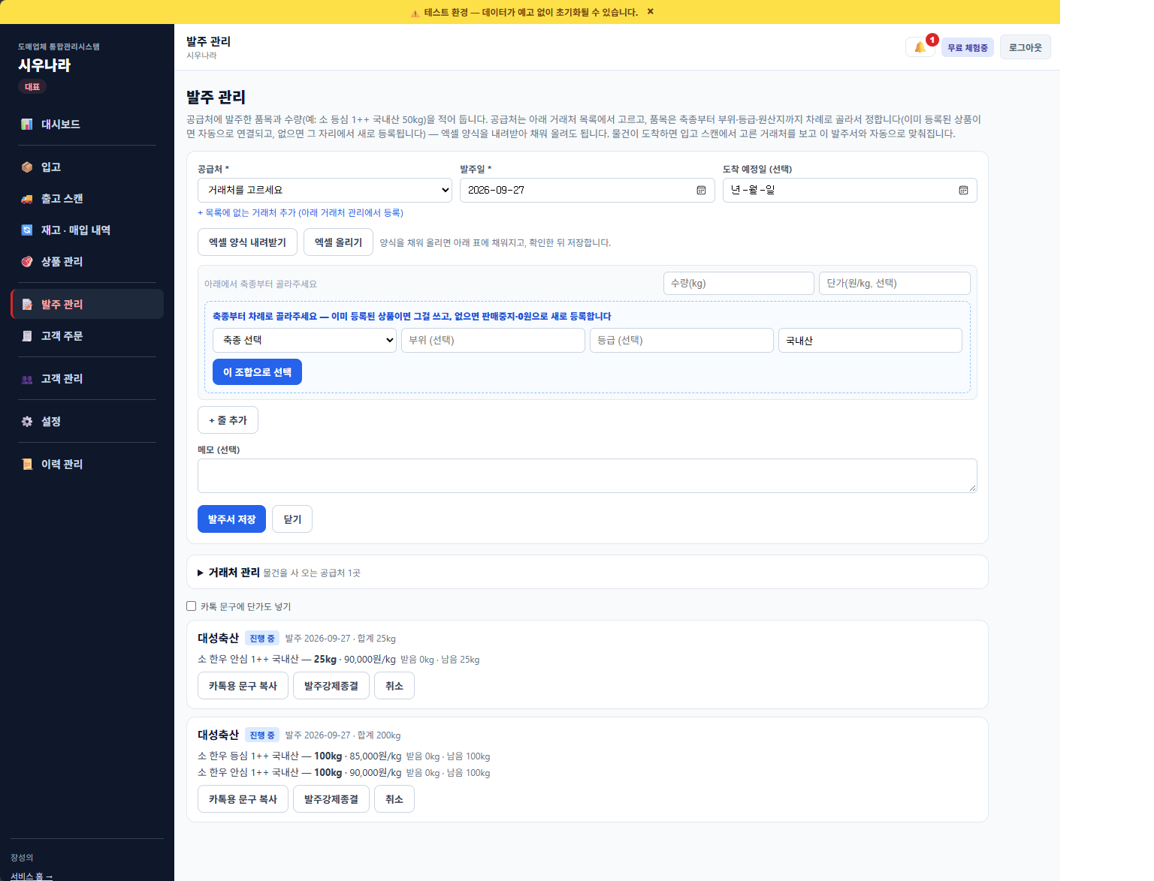
실제 화면 — 새 발주서 작성 칸. 공급처·발주일·엑셀 올리기, "축종부터 차례로 골라주세요" 품목 선택, "+ 줄 추가"·"발주서 저장" 버튼이 보입니다.
- 공급처를 고릅니다(필수). 목록에 없으면 "+ 목록에 없는 거래처 추가"로 아래 "거래처 관리"(4-2)가 펼쳐집니다.
- 발주일(필수, 오늘 날짜가 기본)과 도착 예정일(선택)을 적습니다.
- 품목 줄을 채웁니다. 두 가지 방법이 있습니다 — ① 화면에서 직접: 줄마다 "축종부터 차례로 골라주세요"를 따라 축종 → (소는 품종도) → 부위 → 등급 → 원산지를 차례로 고르고 "이 조합으로 선택"을 누릅니다. 이미 등록된 상품이면 그대로 연결되고, 없으면 판매중지·0원으로 새로 등록됩니다(상품 관리에 나타납니다 — 5장 참고). ② 엑셀로: "엑셀 양식 내려받기"로 받은 파일을 채워 "엑셀 올리기"로 올리면 여러 줄이 한 번에 채워집니다.
- 각 줄에 수량(kg)을 적습니다. 단가는 선택입니다.
- 품목이 더 있으면 "+ 줄 추가"를 누릅니다(최대 줄 수 제한이 있습니다).
- 메모(선택)를 적고 "발주서 저장"을 누릅니다.

왜 이 단계가 필요할까요?
축종→부위→등급→원산지를 순서대로 고르게 한 것은, 상품이 수백 개로 늘어나도 검색해서 찾을 필요 없이 몇 번만 누르면 되게 하기 위해서입니다.
새로 만든 상품이 "판매중지·0원"으로 시작하는 것은, 발주서만 적었을 뿐 아직 가격도 안 정하고 실제로 들어오지도 않은 물건을 손님에게 팔면 안 되기 때문입니다. 가격을 넣고 판매를 켜는 것은 상품 관리에서 따로 합니다(5장).

4-2. 거래처 관리
발주서 작성 칸 아래 "거래처 관리"를 펼치면 공급처 목록을 만들고 고칠 수 있습니다. 이 목록은 발주서뿐 아니라 입고 스캔의 "지금 온 거래처", 전표 대조 화면의 "거래처(발주서 연결용)"에서도 똑같이 씁니다 — 한 번만 등록하면 세 화면에서 다 보입니다.
칸 | 뜻
거래처 이름 * | 필수입니다. 카톡 문구·화면 목록에 이 이름이 그대로 쓰입니다.
연락처 | 선택. 담당자 전화번호 등.
명세서에 다르게 적히는 이름 | 전표에 적힌 회사명이 거래처 이름과 다를 때, 쉼표로 구분해 여러 개 적어 두면 전표 자동 매칭에 쓰입니다.
메모 | 선택. 자유롭게 적는 칸.

- "수정"으로 정보를 고치고, "사용 중지"로 더는 안 쓰는 거래처를 새 발주서 목록에서 뺍니다(기존 발주서·전표 기록은 그대로 남습니다). "다시 사용"으로 되돌립니다.
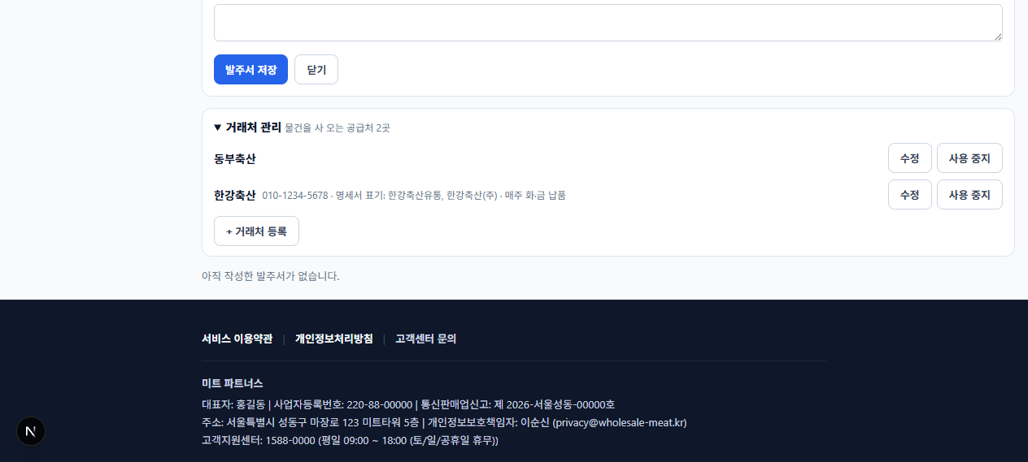
실제 화면 — 거래처 관리에 "한강축산"을 연락처·명세서에 다르게 적히는 이름·메모까지 채워 등록한 결과. 먼저 있던 "동부축산"과 함께 목록에 나란히 보입니다.

4-3. 발주서 상태 읽는 법
표시 | 색 | 뜻
진행 중 | 파랑 | 아직 하나도 안 받았습니다.
입고 중 | 노랑 | 일부만 받았습니다.
발주종결 | 초록 | 입고로 전부 받아서 시스템이 저절로 닫았습니다.
강제종결 | 초록(같은 색) | 덜 받았어도 사람이 "발주강제종결" 버튼으로 손으로 닫았습니다(공급처 결품 통보 등).
취소 | 회색 | 발주 자체를 취소했습니다.

- 각 품목 줄 옆에 "받음 Nkg · 남음 Mkg" 또는 다 받았으면 "다 받음(Nkg)"이 표시됩니다. 이 숫자는 입고 스캔이 자동으로 채웁니다(4-4).
- "카톡용 문구 복사"를 누르면 공급처에 보낼 발주 내용이 복사됩니다. "카톡 문구에 단가도 넣기"를 체크하면 단가까지 포함됩니다. 카톡이나 문자에 붙여넣어 보내세요.
- 진행 중인 발주서는 "발주강제종결"(덜 받았어도 손으로 닫기) 또는 "취소"를 누를 수 있습니다. 닫힌·취소된 발주서는 "다시 열기"로 되돌립니다.

4-4. 입고 박스가 발주서에 자동으로 채워지는 방식
자세한 입고 절차는 3장을 보세요. 여기서는 발주서 쪽에서 무슨 일이 일어나는지만 요약합니다.
- 현장이 입고 스캔 화면에서 "지금 온 거래처"를 고르고 박스를 찍습니다.
- 그 거래처의 열린 발주서 중 같은 품목의 줄을 찾아, 오래된 발주서부터 순서대로 채웁니다. 박스 하나가 여러 발주서에 나뉘어 채워질 수도 있습니다.
- 발주 수량을 다 채우면 그 발주서는 저절로 "발주종결"됩니다.

발주서에 없는 품목이거나 발주 수량보다 많이 온 경우는 업체가 정한 입고 기준(설정 → 초대장·업체 설정 → "입고 전표 설정")에 따라 거절되거나, 일단 받아서 4-5의 "보류함"에 쌓입니다.
왜 이 단계가 필요할까요?
거래처를 미리 고르게 하는 것은, 같은 품목을 여러 거래처에 동시에 발주했을 때 서로 다른 발주서로 정확히 나눠 잡기 위해서입니다. A거래처에서 온 박스는 A거래처의 발주서에만 채워지고, B거래처 발주서와는 섞이지 않습니다.

4-5. 발주서에 없는 물건 — 보류함과 "발주서 추가 생성"
위치: 왼쪽 메뉴 입고 → 보류함 탭(사무실 PC 전용, 폰 메뉴에는 없습니다). 발주서에 없거나 발주 수량보다 많이 온 물건이 쌓입니다. 이미 재고에 들어가 있어 팔 수 있습니다 — 급하지 않지만, 서류를 정리하려면 발주서를 사후에 만들어야 합니다.
"대표의 의사결정" 원칙
실물이 발주서에 없다고 해서 시스템이 조용히 발주서를 만들거나 고치지 않습니다.
사장님·매니저가 "발주서 추가 생성" 버튼을 직접 눌러야만 발주서가 만들어집니다.

- 보류함 화면에서 물건을 확인하고 "발주서 추가 생성"을 누르면, 발주서와 전표가 둘 다 만들어지고 그 자리에서 바로 "발주종결" 처리됩니다(이미 다 온 것을 사후에 기록하는 것이므로).
- 그 물건에 이미 전표가 있다면(전표는 올렸는데 발주서만 없는 경우) 보류함이 아니라 전표 대조 화면(3-3)에서 처리합니다. 화면 위쪽에서 거래처를 한 번 고르면, 발주서에 못 붙은 박스마다 "발주서 추가 생성" 버튼이 나타나 발주서만 새로 만듭니다(전표는 이미 있으니까요).
- 받지 않은 물건(거절된 기록)도 보류함 화면 아래에 최근 것부터 읽기 전용으로 함께 보입니다.
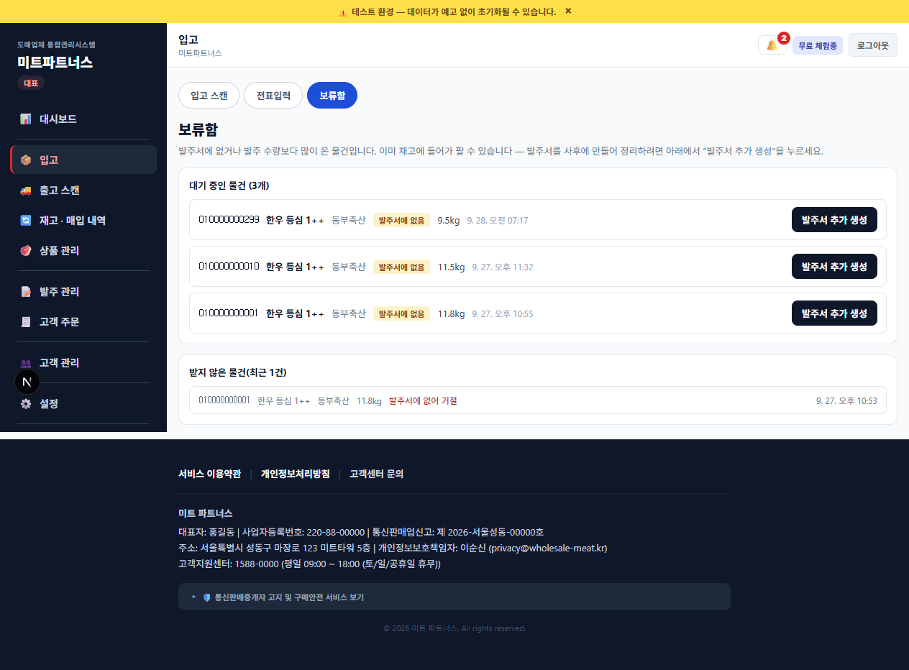
실제 화면 — 보류함. "대기 중인 물건 (3개)"에 발주서에 없는 이력번호가 "발주서에 없음" 표시와 함께 나오고, 각 줄 오른쪽에 "발주서 추가 생성" 버튼이 있습니다. 아래에는 "받지 않은 물건(최근 1건)"이 읽기 전용으로 보입니다.
왜 이 단계가 필요할까요?
발주서가 모든 매입의 기준이라, 시스템이 알아서 발주서를 만들어 버리면 실제로 주문하지 않은 물건도 "정상 발주"처럼 보일 수 있습니다.
그래서 꼭 필요할 때만, 사람이 확인하고 직접 누른 경우에만 발주서가 사후에 만들어지도록 했습니다.

5. 상품 관리
고객(미니샵)에게 파는 상품의 이름·가격·재고를 관리하는 화면입니다. 위치는 왼쪽 메뉴 "상품 관리"(PC 전용, 폰 메뉴에는 없습니다 — 폰에서는 "재고 확인"으로 숫자만 봅니다).

5-1. 상품 등록·수정
"+ 신규 상품 등록"으로 새로 만들거나, 목록에서 상품 옆 수정을 눌러 고칩니다.
칸 | 설명
축종 | 소·돼지·닭·오리·계란·양·가공육 등. 소·돼지·닭·오리·계란은 입고 스캔으로 자동 등록되기도 합니다.
품종(소만) | 한우·육우·젖소 중 고릅니다.
부위 · 등급 · 원산지 | 고르면 상품명이 자동으로 "부위 등급"(소는 "품종 부위 등급") 형태로 조합됩니다. 직접 타이핑할 필요가 없습니다.
고객에게 보일 이름 | 선택. 상품명과 다르게 보이고 싶을 때만 적습니다(미니샵 표시용).
기본 단가 · 단위 | 판매가입니다. 0원이면 고객에게 안 보입니다(5-3 참고).
재고 수량 | 지금 재고. 직접 조정할 수 있습니다(5-4 참고).
원매가(참고용) | 매입 원가를 참고로 적어 두는 칸 — 오늘 시세와 비교해 보여줍니다.
판매중지 | 켜면 손님이 이 상품을 주문할 수 없습니다. 재고가 0이 되면 자동으로도 켜지고, 재입고돼도 자동으로는 안 풀립니다.
설명 | 지육 스펙, 보관 방법 등 고객에게 보이는 메모.

- 축종·부위·등급·원산지 같은 "이 상품이 무엇인지"를 정하는 값은 등록 후 잠깁니다(같은 조합으로 중복 등록을 막기 위해서). 잘못 등록했으면 담당자에게 알려 주세요.
- 맞춤단가(거래처별로 다르게 주는 가격)는 이 화면이 아니라 등록을 마친 뒤 "맞춤단가관리" 화면에서 고객마다 따로 정합니다.
- 핫딜(재고처분 특가)도 이 화면(수정)에서 켭니다 — 5-6 참고.

5-2. 화면 맨 위 "지금 할 일" 카드
입고 화면(2-1)과 같은 원칙입니다. 상품 관리에서 손볼 일이 여러 개 겹쳐도 카드는 가장 급한 것 하나만 보여줍니다. 문제가 없으면 카드 자체가 안 보입니다.
카드에 뜨는 말(우선순위 순서) | 뜻과 버튼을 누르면 가는 곳
등록된 상품이 없습니다 | 상품이 하나도 없을 때. 기본 품목을 불러오거나 직접 등록하는 곳으로 이동합니다.
재입고됐는데도 발주가 막힌 상품이 있습니다 | 재고 0으로 자동정지됐는데 재입고해도 저절로 안 풀린 상품입니다. 지금 이대로면 고객이 주문할 수 없어 가장 급합니다. 확인하는 곳으로 이동합니다.
판매가가 없어 고객에게 안 보이는 상품이 있습니다 | 판매가 일괄 등록 칸(5-3)으로 이동하며 칸이 저절로 펼쳐집니다.
부위가 비어 있는 상품이 있습니다 | 상품 목록이 "부위 미지정" 필터로 바로 걸려서 보입니다.
핫딜이 매진돼 자동으로 기본가로 바뀐 상품이 있습니다 | 일반 매장에서는 계속 팔리고 있습니다. 완전히 끝내려면 상품 수정에서 핫딜 토글을 직접 꺼야 합니다.
핫딜 매진이 임박한 상품이 있습니다 | 정보성 안내입니다. 한도를 늘리려면 상품 수정에서 조정하세요.
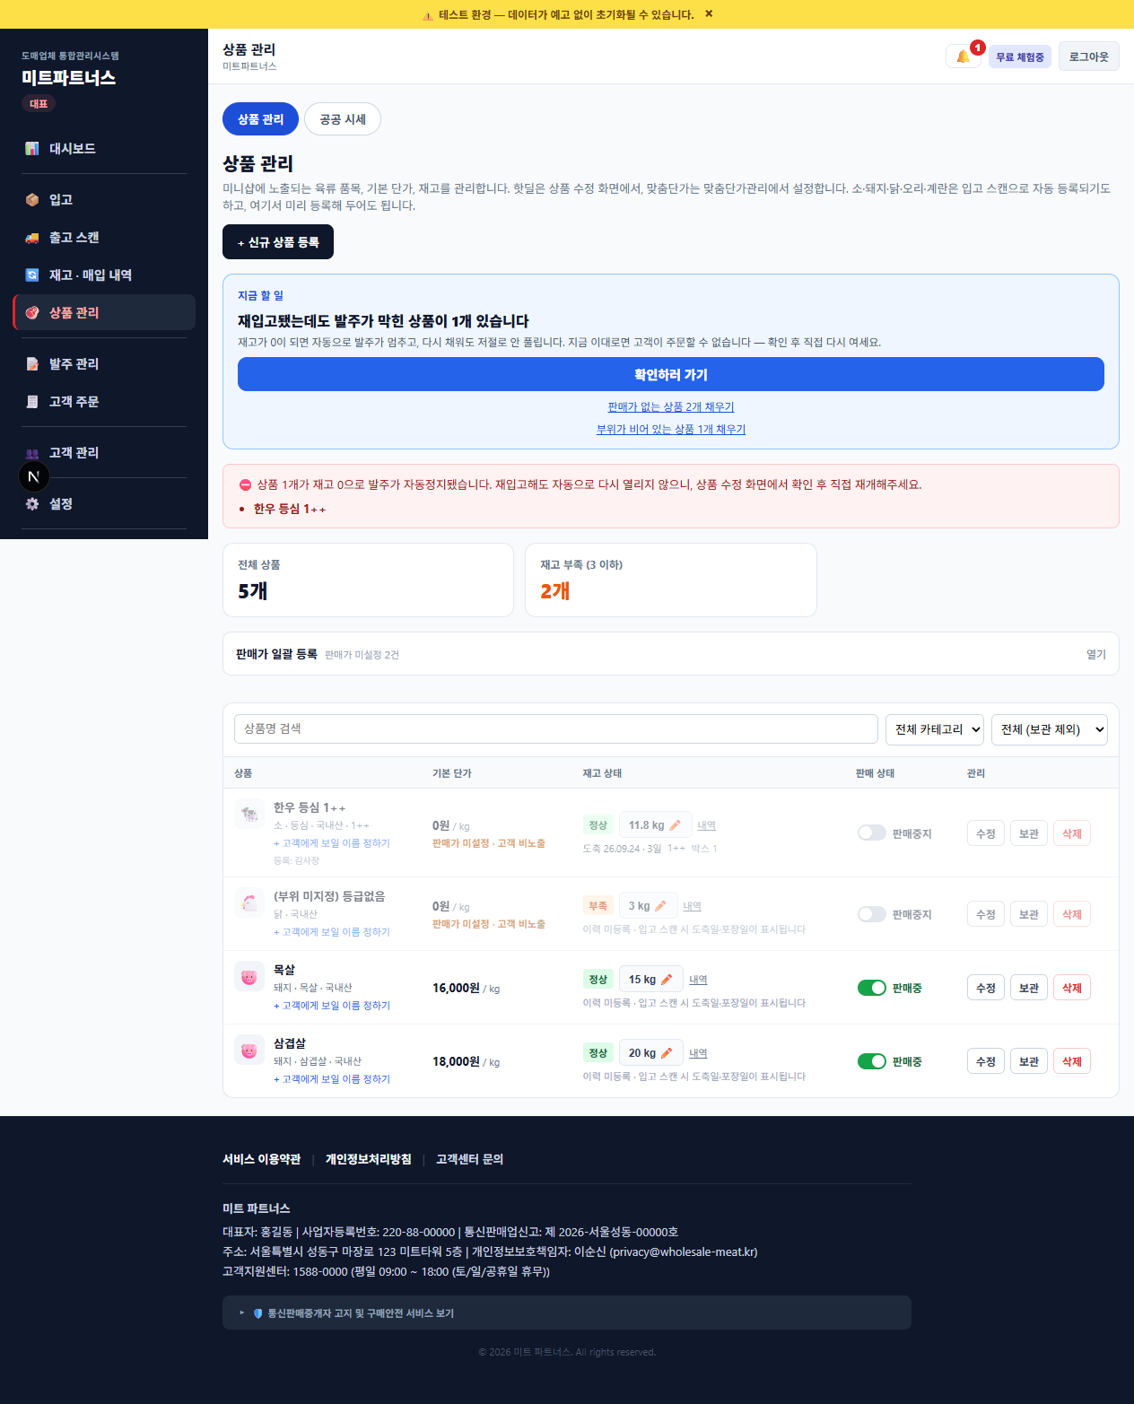
실제 화면 — 상품 관리. "지금 할 일" 카드가 "재입고됐는데도 발주가 막힌 상품이 1개 있습니다"를 보여 주고, 목록에 입고 스캔으로 자동 등록된 "한우 등심 1++" 상품(0원·판매중지)이 보입니다.

나머지 문제는 카드 아래 작은 링크로 함께 보이니, 눈에 안 띄어도 사라지지 않습니다.

5-3. 판매가 한꺼번에 채우기
입고 스캔으로 자동 등록된 상품은 판매가 0원으로 시작해 고객에게 안 보입니다. "판매가 일괄 등록" 접이식 칸에서 한 번에 채웁니다.
- 칸을 열고 CSV를 내려받습니다(공공 시세가 참고로 함께 들어 있습니다).
- 엑셀에서 맨 오른쪽 "판매가" 칸만 채웁니다. 상품ID 칸은 건드리지 않습니다.
- CSV로 저장한 뒤 다시 올립니다.

5-4. 재고 조정과 입출고 내역
상품마다 재고 수량 옆의 버튼을 누르면 수량을 직접 고칠 수 있습니다. 사유(재고 실사·폐기·파손·손실·반품 입고·기타)를 반드시 골라야 저장됩니다 — 왜 줄었는지 나중에 추적하기 위해서입니다.
- 재고 수량 옆 "내역" 링크를 누르면 그 상품의 입출고 내역(언제, 무엇으로, 얼마나 늘고 줄었는지)으로 바로 이동합니다(상품 필터가 걸린 채로).
- 폰의 "재고 확인" 화면은 숫자만 보는 읽기 전용입니다. 수량을 고치려면 상품 관리(PC 전용) 화면을 써야 합니다.
왜 이 단계가 필요할까요?
재고 조정에 사유를 꼭 적게 하는 것은, 몇 달 뒤 "이 상품 재고가 왜 줄었지?"라는 질문에 답이 남아 있게 하기 위해서입니다.

5-5. 보관 · 복원
더는 안 쓰는 상품은 "보관"을 누르면 목록과 미니샵에서 감춰집니다(입출고 기록은 그대로 남습니다). 되돌리려면 상태 필터를 "보관함"으로 바꾸고 "복원"을 누릅니다.
- 입출고 기록이 있는 상품은 완전히 지울 수 없고 "보관"만 됩니다(법적으로 기록을 남겨야 하기 때문, 8장 용어 풀이 참고). 기록이 없는 상품(잘못 만든 시험 상품 등)만 "삭제"로 완전히 지울 수 있습니다.

5-6. 핫딜(재고처분 특가)
상품 수정 화면에서 "핫딜(재고처분 특가)로 전체 공개"를 켜면 설정할 수 있습니다.
칸 | 설명
핫딜 할인가 * | 필수. 기본 단가보다 싸게 파는 특가입니다.
핫딜 판매 한도 | 선택. 비워 두면 재고 전부가 핫딜가로 팔립니다. 예: 20으로 정하면 20kg(또는 20개)만 핫딜가이고 나머지는 기본가입니다.
임박 알림 기준 | 선택. 한도까지 얼마 안 남았을 때 미리 알려줄지 정합니다.

- 한도만큼 팔리면 "핫딜 매진"으로 자동으로 기본 단가로 돌아갑니다 — 다만 일반 매장에서는 계속 팔립니다. 핫딜 자체를 완전히 끝내려면 상품 수정 화면에서 토글을 직접 꺼야 합니다(5-2 카드가 알려줍니다).

6. 이런 때는 이렇게
상황 | 방법
폰에서 "전표입력" 탭이 안 보임 | 정상입니다. 전표를 올리고 대조하는 일은 사무실 PC에서 합니다. 폰은 현장 스캔용입니다.
전표를 올렸는데 "이력번호를 읽을 수 없습니다"라고 나옴 | "엑셀로 한꺼번에 입고하기"(고급)에 올리신 것입니다. "공급처 전표 올리기"에 다시 올리세요.
사진으로 찍은 전표를 올렸는데 "도착 확인"이 안 보임 | 사진은 글자를 못 읽어 원본만 보관됩니다. CSV·PDF·엑셀·복사 붙여넣기로 올리거나, "이 서류를 보면서 줄 직접 입력하기"로 줄을 적으세요.
저장 중에 "처리 중 오류가 발생했습니다" | 잠시 뒤 다시 시도하세요. 계속되면 담당자에게 알려 주세요. 실패한 전표가 "취소됨"으로 남으면 지워 주세요.
같은 전표를 또 올렸더니 막힘 | 이미 올린 전표입니다. "올린 전표" 목록에서 찾아 "도착 확인"을 누르세요.
카드가 "현장에서 스캔 중입니다"에서 안 바뀜 | 박스가 아직 다 안 온 것입니다. 공급처가 덜 보낸 것이 확실하면 현장에게 "스캔 종료"를 누르게 하거나, 카드의 작은 링크 "박스가 다 안 왔어도 확인·마감하기"로 넘어가세요. 카드는 1분마다 저절로 새로 고쳐집니다.
현장이 "스캔 종료"를 눌렀는데 박스가 더 옴 | 현장이 그냥 박스를 찍으면 저절로 다시 시작되어 사무실 카드도 되돌아갑니다. 눌러야 할 버튼은 없습니다.
전표가 저절로 마감됐는데 고칠 것이 있음 | 도착 확인 화면 위쪽 "다시 열기"를 누르고 고친 뒤 다시 마감합니다.
"확인 필요" 번호가 나옴 | 3-2 참고. 공급처에 등록 확인을 요청하세요.
"이력 못 찾음" 박스가 남아 마감이 안 됨 | 3-5 참고. 번호가 틀렸으면 박스 옆 "번호 바꾸기", 맞으면 "다시 조회"(또는 자동 재조회를 기다림)나 상품 지정으로 처리하세요.
개체번호 줄인데 "더 많이 옴"이 나옴 | 그 줄이 박스 수 기준으로 세어지고 있을 수 있습니다. 줄을 펼쳐 "다 왔는지 세는 기준"을 "무게"로 바꾸세요(표기 무게가 적혀 있어야 합니다). 진짜 더 온 것이면 사유를 적고 마감합니다.
전표에 수량·무게·번호를 잘못 적었음 | 취소할 필요 없이 도착 확인 화면에서 그 줄을 펼쳐 "줄 내용 고치기"를 누르세요. (3-3-2)
전표를 나중에 올렸는데 박스가 안 이어짐 | 번호가 같거나 무게·부위가 맞으면 저장하는 순간 저절로 이어집니다. 안 이어졌으면 표기가 달라 애매한 것이니 3-4에서 손으로 이으세요.
현장에서 새 상품이 자동으로 만들어졌다고 함 | 자동으로 만든 상품은 가격 0원, 판매중지 상태입니다. 상품 관리에서 "수정"으로 가격을 넣고 판매를 켜야 손님에게 보입니다.
등급이 다르다는 경고(이력조회 1+ / 전표 1++) | 정부 기록과 전표가 다르다는 뜻입니다. 시스템은 정부 기록을 기준으로 처리합니다. 공급처에 확인하세요.
박스에 "상품 미지정"이라고 표시됨 | 자동으로 만든 판매중지 상품은 이름이 잘 안 보일 수 있습니다. 카드 안에 "상품 연결됨"이 있으면 정상입니다.
같은 품목을 두 거래처에 발주했는데 입고가 헷갈림 | 섞이지 않습니다. 입고 스캔에서 고른 "지금 온 거래처"의 발주서에만 채워집니다(4-4).
발주서에 없는 물건이 계속 들어옴 | 입고 기준에 따라 거절되거나 보류함에 쌓입니다(4-5). 보류함에서 "발주서 추가 생성"으로 정리하세요.
새 상품을 발주서에서 만들었는데 손님에게 안 보임 | 정상입니다. 발주서·엑셀입고로 새로 만든 상품은 판매중지·0원으로 시작합니다. 상품 관리에서 가격을 넣고 판매중으로 바꿔야 보입니다(5-1).
폰에서 "상품 관리"·"발주 관리"가 안 보임 | 정상입니다. 두 화면 다 사무실 PC 전용입니다. 폰에서는 "재고 확인"으로 숫자만 봅니다.

7. 실수했을 때 되돌리기
실수 | 되돌리는 법
박스를 잘못 찍음 | 바로 직후라면 결과 카드의 "방금 찍은 박스 취소", 지난 박스는 입고 내역을 열어 그 박스의 "취소"를 누릅니다. 재고가 원래대로 돌아갑니다.
이력번호를 잘못 넣거나 잘못 찍음(아직 "이력 못 찾음") | 박스 옆 "번호 바꾸기"로 맞는 번호를 넣습니다. 옛 박스는 "이력번호 정정" 기록과 함께 취소 처리되어 남습니다.
줄의 세는 기준을 잘못 바꿈 | 그 줄의 "다 왔는지 세는 기준"을 "자동"으로 되돌립니다.
박스를 엉뚱한 줄에 이음 | 도착 확인 화면에서 줄을 펼쳐 "연결 해제"를 누르거나 "다른 줄로 옮기기"를 고릅니다. (재고 변화 없음)
마감된 전표의 박스를 잘못 취소함 | 같은 박스를 다시 찍으면 그 줄에 다시 이어지고 저절로 마감됩니다. 전표는 취소하는 순간 저절로 다시 열려 있습니다.
마감을 잘못 누름 / 저절로 마감됐는데 고칠 것이 있음 | "다시 열기"를 누릅니다.
마감했던 전표가 갑자기 다시 열려 있음 | 현장이 그 전표의 박스를 취소하면 그 줄이 "안 온 것"이 되어 전표가 저절로 다시 열립니다. 같은 박스를 다시 찍으면 다시 이어지고 저절로 마감됩니다. 진짜로 안 온 물건이면 사유를 적고 마감하세요.
종 배지에는 "확인 필요 박스"가 있는데 입고 스캔 화면에서 못 찾겠음 | 확인 필요(이력 못 찾음·상품 미확정) 박스는 최근 100건 밖으로 밀려나도 입고 내역에 함께 나옵니다. 입고 스캔 탭의 "확인이 필요한 박스" 자리에 그 박스들이 모여 있습니다.
전표 줄을 잘못 적음(수량·무게·번호 등) | "줄 내용 고치기"로 바로잡습니다(3-3-2). 고친 기록이 남고, 잘못 고쳤으면 다시 고치면 됩니다.
전표를 통째로 잘못 올림(엉뚱한 파일, 공급처·전표번호 오류) | "올린 전표" 목록에서 "취소 처리"를 누르고 맞게 다시 올리세요. 찍어 둔 박스는 취소하는 순간 풀렸다가 새 전표를 저장하면 저절로 다시 이어지고, 다 찼으면 마감까지 됩니다. 실수로 취소했으면 "되살리기"로 되돌립니다(박스도 다시 이어집니다).
잘못 올린 전표를 완전히 지우고 싶음 | 먼저 "취소 처리"를 한 뒤 "완전 삭제"를 누릅니다. 관리자(사장·매니저)만 할 수 있고 되돌릴 수 없습니다.
잘못 만들어진 상품을 없애고 싶음 | 입고·출고 기록이 있는 상품은 삭제되지 않습니다. 상품 관리에서 "보관"을 누르면 목록에서 감춰집니다(5-5).
발주서를 잘못 만들었음(거래처·수량 오류 등) | "취소"를 누르고 다시 만드세요. 진행 중이 아니면 "다시 열기"로 되돌린 뒤 "취소"합니다. 줄 내용을 고치는 기능은 없습니다.
보류함에서 "발주서 추가 생성"을 잘못 눌렀음 | 만들어진 발주서를 발주 관리 화면에서 "취소"하세요. 재고는 바뀌지 않습니다(발주서와 재고는 무관, 4장 참고).
매입 전표는 법에 따라 일정 기간 보관해야 하므로, 진짜 매입 서류는 지우지 말고 애초에 잘못 올린 것만 완전 삭제하세요.
왜 이 단계가 필요할까요?
실수를 "지우기"가 아니라 "취소"로 처리하는 이유는, 고기 거래 기록은 법으로 일정 기간 남겨야 하고, 나중에 누가 무엇을 했는지 확인할 수 있어야 하기 때문입니다.
취소해도 기록이 남으니 안심하고 되돌릴 수 있고, 진짜 잘못 올린 서류만 관리자가 확인한 뒤 완전히 지웁니다.

8. 용어 풀이
용어 | 뜻
전표 | 공급처가 보내는 거래명세서. 어떤 물건이 얼마나 오는지 적혀 있습니다. (고객에게 내보내는 "거래명세서"와는 다른 서류입니다.)
입고 스캔 / 전표입력 | 입고 메뉴의 두 탭. 입고 스캔은 현장이 박스를 찍는 화면, 전표입력은 사무실이 전표를 올리고 확인하는 화면입니다.
이력번호 | 소·돼지 등 고기 한 마리마다 붙는 12자리 번호. 박스 바코드에 들어 있고 정부 이력조회로 확인합니다.
묶음번호(로트) | 여러 마리를 한 묶음으로 묶은 번호.
줄 | 전표에 적힌 물건 한 종류(한 줄).
예정 / 도착 | 예정은 전표에 적힌 박스 수, 도착은 실제로 찍혀서 이어진 박스 수.
전표 무게 / 잰 무게 | 전표에 적힌 무게와, 현장에서 저울로 잰 무게.
연결 | 현장에서 찍은 박스를 전표의 어느 줄과 짝지은 것. 확인용이며 재고와 무관합니다.
마감 / 저절로 마감 | 전표 확인이 끝났다는 도장. 다 맞으면 컴퓨터가 저절로 찍고, 다시 열 수 있습니다. 재고와 무관합니다.
세는 기준 | 줄이 다 왔는지 판단하는 방식. 박스 수(수량과 같은 박스 개수) 또는 무게(표기 무게의 ±2% 안). 줄마다 자동으로 정해지고 사무실이 바꿀 수 있습니다.
번호 바꾸기 / 다시 조회 | "이력 못 찾음" 박스의 번호를 그 자리에서 바로잡거나(번호 바꾸기), 같은 번호를 다시 이력에 물어보는 것(다시 조회). 재고에 아직 안 들어간 박스만 됩니다.
상품 지정 | 박스가 어떤 상품인지 정하는 것. 이때 재고가 늘어납니다.
취소 처리 / 완전 삭제 | 취소 처리는 감추기(되돌릴 수 있음), 완전 삭제는 영구 삭제(관리자만).
발주서 | 우리가 공급처에 "이만큼 주문합니다"라고 보내는 문서. 전표(공급처가 보내는 서류)와는 방향이 반대입니다.
거래처 | 발주서를 보내는 공급처 목록. 발주 관리·입고 스캔·전표 대조 세 화면이 같은 목록을 씁니다(4-2).
발주종결 / 강제종결 | 발주종결은 입고로 전부 받아 시스템이 저절로 닫는 것, 강제종결은 덜 받았어도 사람이 손으로 닫는 것(4-3).
보류함 | 발주서에 없거나 발주 수량보다 많이 온 물건이 쌓이는 곳. 재고엔 이미 들어가 팔 수 있습니다(4-5).
발주서 추가 생성 | 실물은 이미 왔는데 발주서가 없을 때, 사장님·매니저가 직접 눌러 사후에 발주서를 만드는 것(4-5).
지금 할 일 카드 | 화면 맨 위에서 가장 급한 일 하나만 보여주는 안내(2-1, 5-2). 입고와 상품 관리 두 화면에 있습니다.
보관 / 복원 | 상품을 목록·미니샵에서 감추는 것(보관)과 되돌리는 것(복원). 삭제와 달리 입출고 기록이 그대로 남습니다(5-5).

9. 이 초안에서 확인이 필요한 부분
아래는 초안을 쓰면서 아직 실제 화면과 대조하지 못했거나 사장님 확인이 필요한 곳입니다.
- 화면 캡처는 2장(초기 상태·스캔 진행중)·3장(직접입력 표·도착 확인·연결 안 된 박스·상품 지정·결과 카드)·4장(거래처 관리·보류함·발주 관리)·5장(상품 관리)에 들어가 있습니다. 다만 이번에 넣은 캡처는 사장님 실제 계정이 아니라 화면 확인용으로 새로 만든 테스트 계정 화면입니다 — 데이터(공급처명·상품명 등)는 예시입니다. 1장·6~8장은 아직 캡처가 없습니다(개념 설명 위주라 화면 캡처가 꼭 필요하진 않습니다).
- 이 초안은 화면 문구를 코드에서 읽어 적은 것이라, 실제 계정으로 화면을 눌러 본 확인은 아직 안 됐습니다. 특히 "전표입력" 탭, 저절로 마감, 세는 기준(박스 수/무게), "번호 바꾸기"·"다시 조회", 저절로 이어지는 것은 새로 만든 기능입니다. 문구가 어색하거나 실제와 다르면 알려 주세요.
- 자동 재조회는 입고 화면이 열려 있는 동안 5분마다 돌고, 밤 사이에는 서버가 하루 한 번 새벽에 이력조회 결과를 미리 받아 둡니다. 다만 박스를 정상으로 바꾸는 일(상품 생성, 재고 반영, 전표 연결)은 아침에 입고 화면을 여는 순간 이어집니다.
- 무게 허용 오차는 업체 설정(기본 ±2%)입니다. 설정 화면 위치와 문구는 실제 화면과 맞는지 확인이 필요합니다.
- 배지 색(보라·주황·초록)은 코드 기준으로 적었습니다. 실제 화면 색과 다르면 알려 주세요.
- 현장 직원용은 별도 문서(입고 스캔 매뉴얼)로 만들었습니다. 이 문서는 사무실용입니다.
- 직원 권한별로 할 수 있는 일(특히 완전 삭제는 관리자만)을 실제 계정으로 다시 확인해야 합니다.
- 매입 전표 보관 기간(1년 또는 2년)은 원문 확인 후 정확히 적어야 합니다. 종이 원본은 보관해 두시길 권장합니다.
- 4장(발주 관리)·5장(상품 관리)은 이전 초안에서 새로 썼습니다. 4-2(거래처 관리)와 4-5(보류함의 "발주서 추가 생성" 목록)는 이번 초안에서 테스트 계정으로 실제 클릭 확인을 마쳤습니다. 나머지는 화면 문구를 코드에서 읽어 적은 것이라 아직 실제 계정 클릭 확인이 안 됐습니다. 특히 전표 대조 화면 쪽의 "발주서 추가 생성", 발주서와 입고가 자동으로 맞춰지는 부분(4-4), 상품 관리의 "지금 할 일" 카드(5-2)와 재고 "내역" 링크(5-4)는 최근에 만든 기능이라 더 꼼꼼히 봐주세요.
- 발주서 최대 줄 수, 카톡 문구의 정확한 형식(단가 포함/제외)은 실제로 만들어서 비교해 봐야 합니다.

